建设项目环境影响报告表
（污染影响类）

项目名称：鸡西市第三净水厂升级改造工程（重新报批）
建设单位： 鸡西市供水有限公司
编制日期： 2025年7月

中华人民共和国生态环境部

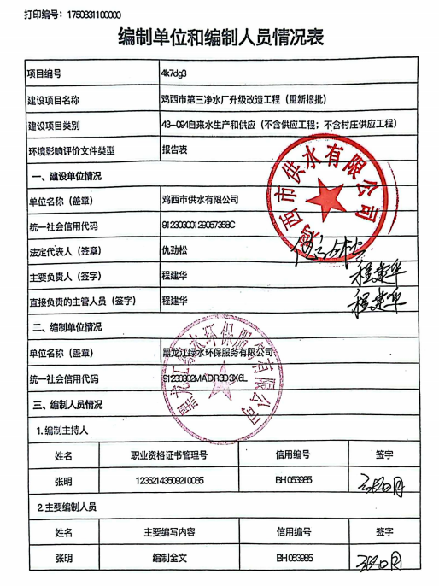

一、建设项目基本情况
建设项目名称 | 鸡西市第三净水厂升级改造工程（重新报批）
项目代码 | 无
建设单位联系人 | 程建华 | 联系方式 | 13796454899
建设地点 | 鸡西市鸡冠区西郊乡
地理坐标 | （130度56分47.210秒，45度18分46.170秒）
国民经济  行业类别 | 4610自来水生产和供应 | 建设项目  行业类别 | 四十三、水的生产和供应业461自来水生产和供应（不含供应工程；不含村庄供应工程）
建设性质 | 新建（迁建）  改建  扩建  技术改造 | 建设项目  申报情形 | 首次申报项目  不予批准后再次申报项目  超五年重新审核项目  重大变动重新报批项目
项目审批（核准/  备案）部门（选填） | 无 | 项目审批（核准/  备案）文号（选填） | 无
总投资（万元） | 12813.91 | 环保投资（万元） | 12
环保投资占比（%） | 0.09 | 施工工期 | 2025年8月-10月
是否开工建设 | 否  是：原有净水系统老化设备更换已建设完成开始运行，深度处理车间建设完成后在试运行阶段未投产，建设内容与原环评一致，因废水排放方式发生变化申请重新报批，本次工程对加氯间进行改造。 | 用地（用海）面积（m²） | 25500
专项评价设置情况 | 根据《建设项目环境影响报告表编制技术指南（污染影响类）》可知，土壤、声环境及地下水不开展专项评价，本项目大气、地表水、环境风险、生态和海洋专项评价设置情况详见下表1-1。  表1-1本项目专项评价设置情况  设置原则 本项目设置情况  排放废气含有毒有害污染物、二噁英、苯并[a]芘、氰化物、氯气且厂界外500米范围内有环境空气保护目标的建设项目 本项目排放废气中不含有毒有害污染物、二噁英、苯并[a]芘、氰化物、氯气，不需设置大气专项评价。  新增工业废水直排建设项目（槽罐车外送污水处理厂的除外）；新增废水直排的污水集中处理厂 本项目属于新增工业废水直排建设项目，需设置地表水专项评价。  有毒有害和易燃易爆危险物质存储量超过临界量的建设项目 本项目风险物质储存量未超出临界量，因此不设置环境风险专项评价。  取水口下游500米范围内有重要水生生物的自然产卵场、索饵场、越冬场和洄游通道的新增河道取水的污染类建设项目 本项目不涉及河道取水，不需设置生态专项评价。  直接向海排放污染物的海洋工程建设项目 本项目不属于海洋工程，不需设置海洋专项评价。
规划情况 | 无
规划环境影响  评价情况 | 无
规划及规划环境影响评价符合性分析 | 无
其他符合性分析 | 1、生态环境分区管控符合性分析  本项目位于黑龙江省鸡西市鸡东县平阳镇平阳村，根据《黑龙江省人民政府关于实施“三线一单”生态环境分区管控的意见》（黑政发〔2020〕14号）、《鸡西市人民政府关于实施“三线一单”生态环境分区管控的意见》（鸡政发〔2021〕7号）和《鸡西市第三净水厂升级改造工程（重新报批）生态环境分区管控分析报告》（见附件），本项目与“生态环境分区管控”符合性如下：  （1）“一图”  根据《鸡西市第三净水厂升级改造工程（重新报批）生态环境分区管控分析报告》，项目与环境管控单元叠加图见图1-1。  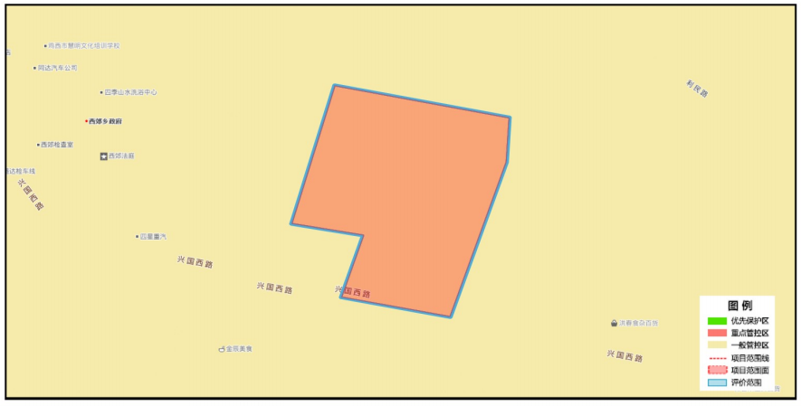  图1-1与生态环境分区管控叠加图  （2）“一表”  本项目与生态环境准入清单符合性情况见表1-2。  表1-2 生态环境准入清单符合性分析  一、生态保护红线  根据《鸡西市第三净水厂升级改造工程（重新报批）生态环境分区管控分析报告》，本项目不涉及生态保护红线。  二、环境质量底线  环境质量底线是国家和地方设置的大气、水和土壤环境质量目标，也是改善环境质量的基准线。项目环境影响评价应对照区域环境质量目标，深入分析预测项目建设对环境质量的影响，强化污染防治措施和污染物排放控制要求。  1、大气环境  根据《2024年黑龙江省生态环境质量状况》，2024年鸡西市空气基本污染物中PM_{2.5}、PM₁₀、SO₂、NO₂年平均质量浓度及CO第95百分位数日平均浓度、O₃第90百分位数8h平均质量浓度均满足《环境空气质量标准》（GB3095-2012）中的二级标准，因此判定本项目区域环境空气质量为达标区。  本项目为净水厂项目，主要废气为净水厂污泥间产生的臭气，由于产生浓度较小，无组织排放，污泥间采取加强通风，日产日清等措施，对周围环境影响较小，不会改变区域大气环境质量现状，因此，符合大气环境质量底线要求。  2、水环境  本项目区域地表水体为穆棱河。根据《黑龙江省生态环境厅 黑龙江省财政厅关于 印发《黑龙江省水环境生态补偿办法》的通知》（黑环发〔2024〕22 号），穆棱河碱场桥、知一桥、穆棱河河口内断面均达到Ⅲ类水质类别标准。  本项目废水包括员工的生活污水、生产废水（反冲洗废水、排泥水），厂区生活污水收集至化粪池，处理后满足《污水综合排放标准》（GB8978-1996）三级标准及鸡西市鸡冠区污水处理厂进水标准，排入污水管网，经鸡西市鸡冠区污水处理厂处理后排入穆棱河。反冲洗废水经废水收集池沉淀后返回配水间与原水混合处理，排泥池上清液经絮凝、压滤处理后满足《地表水环境质量标准》（GB3838-2002）表1中三类标准，悬浮物满足《污水综合排放标准》（GB8978-1996）一级标准，排入穆棱河，不会对地表水和地下水环境造成影响，符合水环境质量底线要求。  3、声环境  根据《2024年黑龙江省生态环境质量状况》数据可知，2024年鸡西市区域昼间声环境质量为二级，等效声级为53.6dB(A)；道路交通昼间声环境质量为一级，等效声级为65.8dB(A)。  本项目厂界外50米范围内声环境保护目标为东侧居民区。本项目采用低噪声设备、厂房隔声、基础减振、安装消声器等措施。不会对周边声环境造成影响，因此符合声环境质量底线要求。  本项目运营期各类污染物经环境保护措施治理后均可达标排放，对区域环境造成的不利影响较小，不会改变区域环境质量现状，因此，本项目符合环境质量底线要求。  三、资源利用上线  本项目为自来水供应项目，水资源消耗主要用于城市供应，项目运行中会消耗一定的水资源和电力资源，不会突破区域的资源利用上线，本项目符合资源利用上线要求。  四、环境准入清单  环境管控单元名称 鸡冠水环境工业污染重点管控区  环境管控单元编码 ZH23030220004  管控单元类别 重点管控单元  管控要求 项目符合性分析  空间布局约束 1.同时执行：（1）区域内严格控制高耗水、高污染行业发展。（2）加快淘汰落后产能，大力推进产业结构调整和优化升级。（3）根据水资源和水环境承载能力，以水定城、以水定地、以水定人、以水定产。2.大气环境布局敏感重点管控区同时执行（1）严控“ 两高”行业产能。严格执行钢铁、水泥、平板玻璃等行业产能置换实施办法。（2）利用水泥窑协同处置城市生活垃圾、危险废弃物、电石渣等固废伴生水泥项 目，必须依托现有 新型干法水泥熟料生产线进行不扩产能改造。 本项目为自来水供应项目，不属于空间布局约束中管控的行业类别。  污染物排放管控 1.同时执行：（1）新建、改建和扩建项目应当优先采用资源利用率高以及污染物产生量少的清洁生产技术、工艺 和设备。（2）集中治理工业集聚区内工业废水，区内工业废水必须经预处理达到集中处理要求后，方可进入污水集中处理设施。新建、升级工业集聚区应同步规划和建设污水、垃圾集中处理等污染治理设施。2.大气环境布局敏感重点管控区同时执行（1）对以煤、石焦油、渣油、重油等为燃料的锅炉和工业炉窑 ，加快使用清洁低碳能源以及工厂余 热、电力热力等进行替代。（2）到2025年，在用65蒸吨/小时以上的燃煤锅炉（含电力）实现超低排放，钢铁企业基本实现超低排放。 本项目不涉及燃料使用，排泥水经絮凝、压滤处理后排放。  环境风险 防控 1.排放《有毒有害水污染物名录》所列有毒有害水污染物的企业事业单位和其他生产经营者，应当对 排污 口和周边环境进行监测，评估环境风险，排查环境安全隐患，并公开有毒有害水污染物信息，采 取有效措施防范环境风险。 2.大气环境布局敏感重点管控区同时执行禁止在居民区、学校、医疗和养老机构等周边新建有色金属 冶炼、焦化等行业企业。 不涉及  资源利用 效率要求 1.高污染燃料禁燃区同时执行（1）在禁燃区内，禁止销售、燃用高污染燃料；禁止新建、扩建燃用高污染燃料的设施， 已建成的， 应当在城市人民政府规定的期限内改用天然气、页岩气、液化石油气、电或者其他清洁能源。 （2）城市建设应当统筹规划，在燃煤供热地区，推进热电联产和集中供热。在集中供热管网覆盖地 区，禁止新建、扩建分散燃煤供热锅炉；已建成的不能达标排放的燃煤供热锅炉，应当在城市人民政 府规定的期限内拆除 本项目燃煤锅炉已拆除，不涉及燃料使用。  环境管控单元名称 鸡冠区城镇空间  环境管控单元编码 ZH23030220002  管控单元类别 重点管控单元  管控要求 项目符合性分析  空间布局约束 1.区域准入要求执行（1）严禁在人口密集区新建危险化学品生产项目，城镇人口密集区危险化学品生产企业应搬迁改造。（2）禁止在城镇居民区、文化教育科学研究区等人口集中区域建设畜禽养殖场、养殖小区。2.水环境工业污染重点管控区同时执行（1）区域内严格控制高耗水、高污染行业发展。（2）加快淘汰落后产能，大力推进产业结构调整和优化升级。（3）根据水资源和水环境承载能力，以水定城、以水定地、以水定人、以水定产。3.水环境城镇生活污染重点管控区同时执行除干旱地区外，新建城区应全面实行雨污分流，鼓励对初期雨水进行收集、处理和资源化利用。 4.大气环境布局敏感重点管控区同时执行（1）严控“两高”行业产能。严格执行钢铁、水泥、平板玻璃等行业产能置换实施办法。（2）利用水泥窑协同处置城市生活垃圾、危险废弃物、电石渣等固废伴生水泥项目，必须依托现有新型干法水泥熟料生产线进行不扩产能改造。 本项目为自来水供应项目，不属于空间布局约束中管控的行业类别。  污染物排放管控 1.同时执行：加快 65t/h 以上燃煤锅炉（含电力）超低排放改造。2.水环境工业污染重点管控区同时执行 （1）新建、改建和扩建项目应当优先采用资源利用率高以及污染物产生量少的清洁生产技术、工艺和设备。 （2）集中治理工业集聚区内工业废水，区内工业废水必须经预处理达到集中处理要求后，方可进入污水集中处理设施。新建、升级工业集聚区应同步规划和建设污水、垃圾集中处理等污染治理设施。3.水环境城镇生活污染重点管控区同时执行（1）新区污水管网规划建设应当与城市开发同步推进，除干旱地区外均实行雨污分流。（2）强化城中村、老旧城区和城乡结合部污水截流、收集。（3）推进合流制排水系统雨污分流改造，难以改造的，应采取截流、调蓄和治理等措施；推进现有污水处理设施配套管网建设；进一步提高城市、县城生活污水收集处理效能。（4）县级以上人民政府应当合理确定城镇排水与污水处理设施建设标准，统筹安排管网、泵站、污水处理厂以及污泥处理处置、再生水利用、雨水调蓄和排放等排水与污水处理设施建设和改造，提高城镇污水收集率和处理率。 4.大气环境布局敏感重点管控区同时执行 （1）对以煤、石焦油、渣油、重油等为燃料的锅炉和工业炉窑，加快使用清洁低碳能源以及工厂余热、电力热力等进行替代。（2）到2025年，在用 65 蒸吨/小时以上的燃煤锅炉（含电力）实现超低排放，钢铁企业基本实现超低排放。 本项目厂区生活污水收集至化粪池，处理后满足《污水综合排放标准》（GB8978-1996）三级标准及鸡西市鸡冠区污水处理厂进水标准，排入污水管网，经鸡西市鸡冠区污水处理厂处理后排入穆棱河，滤池反冲洗废水回收至配水间与原水混合利用，排泥水经絮凝、压滤处理后达标排放。  环境风险 防控 1.化工园区与城市建成区、人员密集场所、重要设施、敏感目标等应当保持规定的安全距离，相对封闭，不应保留常住居民，非关联企业和产业要逐步搬迁或退出，妥善防范化解“邻避”问题。严禁在松花江干流及一级支流沿岸1公里范围内布局化工园区。2.水环境工业污染重点管控区同时执行排放《有毒有害水污染物名录》所列有毒有害水污染物的企业事业单位和其他生产经营者，应当对排污口和周边环境进行监测，评估环境风险，排查环境安全隐患，并公开有毒有害水污染物信息，采取有效措施防范环境风险。3.大气环境布局敏感重点管控区同时执行（1）严控“两高”行业产能。严格执行钢铁、水泥、平板玻璃等行业产能置换实施办法。 （2）利用水泥窑协同处置城市生活垃圾、危险废弃物、电石渣等固废伴生水泥项目，必须依托现有新型干法水泥熟料生产线进行不扩产能改造。 本项目为自来水供应项目，排泥水经絮凝、压滤处理后排放，不涉及有毒有害水污染物排放。  资源开发效率要求 1.同时执行（1）推进污水再生利用设施建设。（2）公共建筑必须采用节水器具，限期淘汰公共建筑中不符合节水标准的水嘴、便器水箱等生活用水器具。2.高污染燃料禁燃区同时执行（1）在禁燃区内，禁止销售、燃用高污染燃料；禁止新建、扩建燃用高污染燃料的设施，已建成的，应当在城市人民政府规定的期限内改用天然气、页岩气、液化石油气、电或者其他清洁能源。（2）城市建设应当统筹规划，在燃煤供热地区，推进热电联产和集中 供热。在集中供热管网覆盖地区，禁止新建、扩建分散燃煤供热锅炉；已建成的不能达标排放的燃煤供热锅炉，应当在城市人民政府规定的期限内拆除。 本项目滤池反冲洗废水回收至配水间与原水混合回用，厂区供暖采用电锅炉。  环境管控区名称 鸡冠区地下水环境一般管控区  环境管控区编码 YS2303026310001  管控区类型 一般管控区  管控要求 符合性分析  环境风险管控 1.土壤污染重点监管单位应当履行下列义务：（一）严格控 制有毒有害物质排放，并按年度向生态环境主管部门报告排放情况；（二）建立土壤污染隐患排查制度，保证持续有效防止有毒有害物质渗漏、流失、扬散；（三）制定、实施自 行监测方案，并将监测数据报生态环境主管部门。 2.重点单位新、改、扩建项目地下储罐储存有毒有害物质的，应当在项目投入生产或者使用之前，将地下储罐的信息报所在地设 区的市级生态环境主管部门备案。 3.重点单位应当建立土壤和地下水污染隐患排查治理制度，定期对重点区域、重点设施开展隐患排查。发现污染隐患的，应当制定整改方案，及 时采取技术、管理措施消除隐患。隐患排查、治理情况应当如实记录并建立档案。重点区域包括涉及有毒有害物质的生产区，原材料及固体废物的堆存区、储放区和转运区等；重 点设施包括涉及有毒有害物质的地下储罐、地下管线，以及污染治理设施等。4.化学品生产企业以及工业集聚区、矿山开采区、尾矿库、危险废物处置场、垃圾填埋场等的运营、管理单位，应当采取防渗漏等措施，并建设地下水水质监测井进行监测，防止地下水污染。5.重点单位通过新、改、扩建项目的土壤和地下水环境现状调查，发现项目用地污染物含量超过国家或者地方有关建设用地土壤污染风险管控标准的，土地使用权人或者污染责任人应当参照污染地块土壤环境管理有关规定开展详细调查、风险评估、风险管控、治理与修复等活动。 本项目不属于土壤污染重点监管单位。  3）“一说明”  由上述分析可知，本项目的建设符合《鸡西市第三净水厂升级改造工程（重新报批）生态环境分区管控分析报告》中的要求。  根据黑龙江省生态环境分区管控数据应用平台查询的《生态环境分区管控分析报告》（分析报告见附件）：  本项目与生态保护红线交集面积为0.00平方公里，占项目占地面积的0.00%。  与自然保护地整合优化方案数据交集面积为0.00平方公里，占项目占地面积的0.00%。保护地涉及等类型。与自然保护地(现状管理数据)交集面积为0.00平方公里，占项目占地面积的0.00%。保护地涉及等类型。  与饮用水水源保护区交集面积为0.00平方公里，占项目占地面积的0.00%。与国家级水产种质资源保护区交集面积为0.00平方公里，占项目占地面积的0.00%。  与环境管控单元优先保护单元交集面积为0.00平方公里，占项目占地面积的0.00%；与重点管控单元交集面积为0.02平方公里，占项目占地面积的100.00%；一般管控单元交集面积为0.00平方公里，占项目占地面积的0.00%。  与地下水环境优先保护区交集面积为0.00平方公里，占项目占地面积的0.00%；与地下水环境重点管控区交集面积为0.00 平方公里，占项目占地面积的0.00%，与地下水环境一般管控区交集面积为0.11平方公里，占项目占地面积的100.00%。  本项目采取了有效、可行的污染治理措施，各项污染物均可达标排放，本项目建设对周围环境影响较小，因此本项目符合《鸡西市人民政府关于实施“三线一单”生态环境分区管控的意见》（鸡政发〔2021〕7号文件）中要求。  2、选址合理性分析  鸡西市第三净水厂于1993年建成后投产使用，厂区东侧为铁路、西郊村居民，南侧为兴国西路、修理厂，西侧为汽车修理厂及厂房，北侧为空地。本项目所在地地势平坦，厂区地理位置交通便利，基础设施齐全，与周边环境协调。项目不在风景名胜区、自然保护区、水源保护区及其他需要特别保护的区域内，没有明显的环境制约因素，项目选址合理。  本项目废气主要为污泥处理间产生的少量臭气，为无组织排放，通过加强通风、日产日清等措施，对周边环境影响较小。本项目废水包括员工的生活污水、生产废水（滤池反冲洗废水、排泥水）、厂区生活污水收集至化粪池，处理后满足《污水综合排放标准》（GB8978-1996）三级标准及鸡西市鸡冠区污水处理厂进水标准，排入污水管网，经鸡西市鸡冠区污水处理厂处理后排入穆棱河。滤池反冲洗废水回收至配水间于原水混合回用，排泥水经絮凝、压滤处理后满足《地表水环境质量标准》（GB3838-2002）表1中三类标准、悬浮物满足《污水综合排放标准》（GB8978-1996）一级标准，排入穆棱河，根据现状监测结果，各车间内设备在采取基础减震、厂房隔声等措施后，厂界噪声满足《工业企业厂界环境噪声排放标准》（GB12348-2008）表1中2类标准要求；本项目生活垃圾由环卫部门统一处置，脱水污泥外运委托有资质单位处理。废石英砂、卵石等外售综合利用，废包装袋、废活性炭由厂家更换后回收，本项目化验室药剂不涉及危险物品，无危险废物产生，化验室产生的废包装委托环卫部门统一处理。固体废物贮存、处置符合《一般工业固体废物贮存、处置场污染控制标准》(GB 18599-2020)。本项目各项污染物经过有效的污染治理措施后对环境影响较小，从环保的角度分析本项目的选址是合理的。  3、产业政策符合性  本项目属于《国民经济行业类别》（GB/T4754-2017）分类中的“D4610自来水生产和供应”。根据《产业结构调整指导目录》（2024年本），本项目属于“鼓励类：二十二、城镇基础设施-2、市政基础设施、城镇供排水工程及相关设备生产”。因此本项目与产业政策相符。  4、与饮用水水源保护区污染防治管理规定（（89）环管字第201号）  根据《饮用水水源保护区污染防治管理规定》第十九条要求，一级保护区内禁止建设与取水设施无关的建筑物；禁止从事农牧业活动；禁止倾倒、堆放工业废渣及城市垃圾、粪便和其它有害废弃物；禁止输送污水的渠道、管道及输油管道通过本区；禁止建设油库；禁止建立墓地。二级保护区内禁止建设化工、电镀、皮革、造纸、制浆、冶炼、放射性、印染、染料、炼焦、炼油及其它有严重污染的企业，已建成的要限期治理，转产或搬迁；禁止设置城市垃圾、粪便和易溶、有毒有害废弃物堆放场和转运站，已有的上述场站要限期搬迁；禁止利用未经净化的污水灌溉农田，已有的污灌农田要限期改用清水灌溉；化工原料、矿物油类及有毒有害矿产品的堆放场所必须有防雨、防渗措施；禁止承压水和潜水的混合开采，作好潜水的止水措施。本项目为自来水厂，属于取水、供水设施。不属于从事农牧业活动、化工、电镀、皮革、造纸、制浆、冶炼、放射性、印染、染料、炼焦、炼油及其它有严重污染的企业。同时项目无倾倒、堆放工业废渣及城市垃圾、粪便和其它有害废弃物、建立输送污水的渠道、管道及输油管道道、设置城市垃圾、粪便和易溶、有毒有害废弃物堆放场和转运站的行为。项目不涉及化工原料、矿物油类及有毒有害矿产品的堆放。项目不涉及承压水的开采。综上，项目符合《饮用水水源保护区污染防治管理规定》的要求。  5、与《黑龙江省水污染防治条例》符合性分析  第十一条 新建、改建、扩建直接或者间接向水体排放污染物的建设项目和其他水上设施，应当依法进行环境影响评价，并符合国家、省、市（地）有关生态保护红线、环境质量底线、资源利用上线和生态环境准入清单的要求。第三十三条排放工业废水的企业应当采取有效措施，收集和处理产生的全部废水，防止污染环境。含有毒有害水污染物的工业废水应当分类收集和处理，不得稀释排放。第四十八条 禁止在饮用水水源一级保护区内新建、改建、扩建与供水设施和保护水源无关的建设项目；已建成的与供水设施和保护水源无关的建设项目，依照法律规定处理。  本项目废水包括员工的生活污水、生产废水（反冲洗废水、排泥水），厂区生活污水收集至化粪池，处理后满足《污水综合排放标准》（GB8978-1996）三级标准及鸡西市鸡冠区污水处理厂进水标准，排入污水管网，经鸡西市鸡冠区污水处理厂处理后排入穆棱河。反冲洗废水经废水收集池沉淀后返回配水间与原水混合处理，排泥池上清液经絮凝、压滤处理后满足《地表水环境质量标准》（GB3838-2002）表1中三类标准、悬浮物满足《污水综合排放标准》（GB8978-1996）一级标准，排入穆棱河，不会对地表水和地下水环境造成影响。本项目厂区为饮用水水源一级保护区，排污口设置不在厂区内，符合黑龙江省水污染防治条例中的要求。  6、与《中华人民共和国水污染防治法》符合性分析  表1-3与《中华人民共和国水污染防治法》符合性分析  序号 相关要求 项目情况 是否符合  1 第六十四条：在饮用水水源保护区内，禁止设置排污口。 项目净水厂厂区不设置排污口。 符合  2 第六十五条：禁止在饮用水水源一级保护区内新建、改建、扩建与供水设施和保护水源无关的建设项目；已建成的与供水设施和保护水源无关的建设项目，由县级以上人民政府责令拆除或者关闭。禁止在饮用水水源一级保护区内从事网箱养殖、旅游、游泳、垂钓或者其他可能污染饮用水水体的活动。 项目属于自来水生产和供应工程，属于供水设施，项目不属于网箱养殖、旅游、游泳、垂钓或者其他可能污染饮用水水体的活动。 符合  3 第六十六条：禁止在饮用水水源二级保护区内新建、改建、扩建排放污染物的建设项目；已建成的排放污染物的建设项目，由县级以上人民政府责令拆除或者关闭。在饮用水水源二级保护区内从事网箱养殖、旅游等活动的，应当按照规定采取措施，防止污染饮用水水体。 本项目为自来水供应项目，排污口位置不在饮用水水源保护区内。 符合  7、与《鸡西市“十四五”生态环境保护规划》符合性分析  鸡西市“十四五”生态环境保护规划中提出：构建清洁低碳能源体系，实施终端用能清洁化替代。重点削减小型燃煤锅炉、民用散煤与农业用煤消费量。持续深化水污染治理。开展重点流域入河排污口排查整治。全面开展“一江、一湖、两库、三河”排污口排查（一江：乌苏里江，一湖：兴凯湖，两库：团山水库和哈达水库，三河：穆棱河、七虎林河、松阿察河），按照“取缔一批、规范一批、合并一批”工作原则，分类推进入河排污口规范整治，争取利用2—3年时间解决排污口超标或不稳定达标问题。  本项目拆除原有燃煤锅炉，改为电取暖，符合规划中提出的“构建清洁低碳能源体系，实施终端用能清洁化替代”要求。项目排污口设置规范，排泥水上清液经处理后满足《地表水环境质量标准》（GB3838-2002）表1中三类标准、悬浮物满足《污水综合排放标准》（GB8978-1996）一级标准后排放。  8、《关于加强城市供水安全保障工作的通知》（建办城〔2022〕41号）符合性分析  《关于加强城市供水安全保障工作的通知》（建办城〔2022〕41号）中提出：自2023年4月1日起，城市供水全面执行《生活饮用水卫生标准》（GB 5749-2022）建立较为完善的城市供水全流程保障体系和基本健全的城市供水应急体系。各地要组织城市供水企业对照《生活饮用水卫生标准》（GB 5749-2022）要求，开展水厂净水工艺和出水水质达标能力复核。需要改造的，要按照国家和行业工程建设标准、卫生规范要求有序实施升级改造。要重点关注感官指标、消毒副产物指标、新增指标、限值加严指标以及水源水质潜在风险指标，当水源水质不能稳定达标或存在臭和味等不在水源水质标准内但会影响供水达标的物质时，应协调相关部门调整水源或根据需要增加预处理或深度处理工艺。  本项目新增1套处理能力8万m³/的深度处理系统，采用臭氧、活性炭吸附工艺，当水源水质不能稳定达标或存在臭和味等不在水源水质标准内但会影响供水达标的物质时，采用深度处理工艺后可满足《生活饮用水卫生标准》（GB 5749-2022），本项目的建设符合《关于加强城市供水安全保障工作的通知》（建办城〔2022〕41号）中的要求。  9、与《鸡西市国土空间总体规划（2021—2035年）》符合性分析  根据《鸡西市国土空间总体规划》（2021-2035）中科学划定“三区三线”情况，本项目与国土空间规划符合性分析见下表。  表1-4与鸡西市国土空间总体规划符合性分析  规划成果 项目内容 符合性  [优先划定耕地和永久基本农田保护红线]落实国家下达的耕地和永久基本农田保护任务，以“应划尽划、应保尽保”为划定原则，将可以长期稳定利用耕地优先划入永久基本农田实行特殊保护。全市划定耕地保有量不低于10222.40平方公里（1533.36万亩），占全市国土面积45.45%。划定永久基本农田8473.33平方公里（1271.00万亩），占全市域国土面积的37.67%。 本项目用地不涉及耕地及永久基本农田，不会对农业造成影响。 符合  [科学划定生态保护红线]整合优化自然保护地、重要水源涵养、生物多样性维护、水土保持、防风固沙等生态系统服务功能极重要区域和水土流失、土地沙化等生态极脆弱区域，以及具有潜在重要生态价值的生态空间，划入生态保护红线范围内。全市划定生态保护红线5023.14平方公里，占市域总面积的22.33%。 本项目用地未处于生态红线保护范围内，周围不存在自然保护区等生态敏感区。 符合  [合理划定城镇开发边界]在国土空间规划中城镇开发边界是一定时期内因城镇发展需要，可以集中进行城镇开发建设，完善城镇功能、提升空间品质的区域边界，涉及城市、建制镇以及各类开发区等。防止城镇无序建设与蔓延发展，促进城镇空间集约高效、紧凑布局。至2035年，全市落实上级下达的建设用地规模，结合城镇开发边界实际可建设空间合理框定全市建设用地总规模，总规模控制在195.30平方公里以内。 本项目符合城镇发展需要。 符合

二、建设项目工程分析
建设内容 | 1、项目由来  鸡西市第三净水厂（西郊净水厂）老系统于1993年投产使用，经过多年运行后，设备老化严重，虽然在 2010年扩建了一组3万m³/d系统，但老系统生产能力逐年下降，随着城市建设的发展，城市用水量逐年增加，目前鸡西市供水存在较多问题，主要表现在:水资源缺乏，水厂处理程度不够，水质无法保证，城市供水现状从水量、水质上看，都远远不能满足人民生活和工业生产发展需要。  现有工程由鸡西市供水有限公司承建，鸡西市供水有限公司始建于1963年，根据《黑龙江省人民政府办公厅关于印发黑龙江省环境保护违法违规建设项目清理整顿工作方案的通知》(黑政办综[2015]26号)；《鸡西市人民政府关于印发鸡西市环境保护违法违规建设项目清理整顿工作方案的通知》的要求，现有工程于2016年9月6日在鸡西市鸡冠生态环境局（原鸡西市鸡冠区环境保护局）备案(备案文件见附件)。  1993年投产使用起，净水系统反冲洗废水经入河排水管线排入穆棱河，2017年进行升级改造工程，环评项目名称：《鸡西市第三净水厂升级改造工程建设项目环境影响报告表》，环评批复： 《关于鸡西市第三净水厂升级改造工程环境影响报告表的批复》（鸡西环审[2017]1号），改造后反冲洗废水和排泥水上清液改为回收利用。但企业运行至今，污泥处理上清液回收利用后，直接影响净化效果，污泥处理上清液中的物质多是絮凝沉淀无法净化的，也就是说常规净化手段无法去除的物质，又重新回到净化系统，虽然在节水方面达到目的了，但由于难净化物质的增多、富集，又会造成投剂量、用电费用的增加，得不偿失。排泥水在处理过程中使用的药剂有聚丙烯酰胺，药剂在水中残留量比较大，尤其是聚丙烯酰胺，回收到稳压配水井后会与聚氯化铝直接反应，降低其净化效果，增加制水成本。故鸡西市供水有限公司西郊净水厂拟将反冲洗废水经污泥脱水工艺后的上清液排入市政管网最终排至鸡西市鸡冠区污水处理厂达到《城镇污水处理厂污染物排放标准》(GB18918-2002)中一级A标准后排入穆棱河，因排放水质COD、氨氮浓度较低，直接影响污水处理厂污水处理系统运行。故排泥水上清液依托原有排污口排放至穆棱河。因废水排放方式发生变化，属于重大变动，申请重新报批。  依据关于印发《污染影响类建设项目重大变动清单（试行）》的通知（环办环评函[2020]688号），“新增废水直接排放口；废水由间接排放改为直接排放；废水直接排放口位置变化，导致不利环境影响加重的。”  表2-1《关于印发污染影响类建设项目重大变动清单（试行）的通知》及与本项目变动内容对照情况  序号 重大变动清单 本项目变动内容  1 建设项目开发、使用功能发生变化的 /  2 生产、处置或储存能力增大30%及以上的 /  3 生产、处置或储存能力增大，导致废水第一类污染物排放量增加的 /  4 位于环境质量不达标区的建设项目生产、处置或储存能力增大，导致相应污染物排放量增加的（细颗粒物不达标区，相应污染物为二氧化硫、氮氧化物、可吸入颗粒物、挥发性有机物；臭氧不达标区，相应污染物为氮氧化物、挥发性有机物；其他大气、水污染物因子不达标区，相应污染物为超标污染因子）；位于达标区的建设项目生产、处置或储存能力增大，导致污染物排放量增加10%及以上的 /  5 重新选址；在原厂址附近调整（包括总平面布置变化）导致环境防护距离范围变化且新增敏感点的 /  6 新增产品品种或生产工艺（含主要生产装置、设备及配套设施）、主要原辅材料、燃料变化，导致以下情形之一： （1）新增排放污染物种类的（毒性、挥发性降低的除外）； （2）位于环境质量不达标区的建设项目相应污染物排放量增加的； （3）废水第一类污染物排放量增加的； （4）其他污染物排放量增加10%及以上的 /  7 物料运输、装卸、贮存方式变化，导致大气污染物无组织排放量增加10%及以上的 /  8 废气、废水污染防治措施变化，导致第6条中所列情形之一（废气无组织排放改为有组织排放、污染防治措施强化或改进的除外）或大气污染物无组织排放量增加10%及以上的。 /  9 新增废水直接排放口；废水由间接排放改为直接排放；废水直接排放口位置变化，导致不利环境影响加重的 排泥水改为外排至穆棱河  10 新增废气主要排放口（废气无组织排放改为有组织排放的除外）；主要排放口排气筒高度降低10%及以上的 /  11 噪声、土壤或地下水污染防治措施变化，导致不利环境影响加重的 /  12 固体废物利用处置方式由委托外单位利用处置改为自行利用处置的（自行利用处置设施单独开展环境影响评价的除外）；固体废物自行处置方式变化，导致不利环境影响加重的 /  13 事故废水暂存能力或拦截设施变化，导致环境风险防范能力弱化或降低的 /  2、建设内容及规模  现有工程占地面积25500m²，本次重新报批无新增用地，主要内容为对加氯车间进行设备改造，“新建4台次氯酸钠发生器，代替液氯用于净水消毒。取消原有供热用燃煤锅炉，改为电锅炉。滤池反冲洗废水回收至配水间与原水混合利用，沉淀池污泥水经絮凝处理后满足《地表水环境质量标准》（GB3838-2002）表1中三类标准、悬浮物满足《污水综合排放标准》（GB8978-1996）一级标准，排入穆棱河。辅料取消罐装液氯，新增未加典精制盐、聚丙烯酰胺。  本项目建成后设计处理量仍为8万m³/d。变动情况见下表2-2，具体工程组成见下表2-3。  表2-2项目变动情况一览表  原批复情况 本项目建设情况 变化情况  更换现有取水系站一部分老化设备，提高取水安全性，恢复其取水能力 依托兴凯湖饮水工程哈达水库取水泵房 原有取水泵站取消  供热依托原有锅炉，安装布袋除尘器，通过1根30m高排气筒排放。 厂区采用电锅炉供热 燃煤锅炉更改为电锅炉  生活污水经化粪池处理后污水满足《污水综合排放标准》(GB8978-1996)中的三级标准，排入厂区收集池，近期先通过罐车运至城市污水处理厂处理，待污水管网敷设到厂址所在区域后排入污水管网，进入城市污水处理厂。 厂区生活污水收集至化粪池，处理后满足《污水综合排放标准》（GB8978-1996）三级标准及鸡西市鸡冠区污水处理厂进水标准，排入污水管网，经鸡西市鸡冠区污水处理厂处理后排入穆棱河。 厂区生活污水收集至化粪池，处理后满足《污水综合排放标准》（GB8978-1996）三级标准及鸡西市鸡冠区污水处理厂进水标准，排入污水管网，经鸡西市鸡冠区污水处理厂处理后排入穆棱河。  滤池的反冲洗废水经回收水池沉淀，上清液用潜水泵集中收集回收至水厂前端配水井并与水厂原水混合后处理。 滤池反冲洗废水回收至配水间与原水混合利用，排泥水经絮凝处理后排放至穆棱河。 排泥水经絮凝处理后排放至穆棱河  消毒剂为液氯，原水经处理加氯消毒，液氯总储量4.5t 本项目新建2台次氯酸钠发生器，辅料取消液氯，新增次氯酸钠溶液。 消毒方式改为次氯酸钠发生器  表2-3本项目工程组成一览表  建设内容 建设规模及内容 备注  主体工程 引水工程 本项目原有水源为哈达水库水源，引水工程于1993年投入使用，由DN800两根原水输水管线输送至水厂，输水管线总长25.8公里，现水源为依托鸡西市市区引水工程，该工程2017年竣工后将兴凯湖水源引至哈达水库，本次项目依托原有引水工程。 依托  排水工程 排水工程为1993年建成后投入使用，排污口地理坐标为:经度为130.943382，纬度为45.326893。污水经长度约为1.55km管道排入干渠流入穆棱河。本次依托原有排水工程。 依托  净水系统 1993年净水系统，设计规模5万m³/d，砖混结构2层建筑，占地面积2100m²，高9m，车间内设置网格絮凝池、斜板沉淀池、双阀滤池，本次对老化设备进行更换。更换内容见表2-5中序号1-45。 已建成  2010年净水系统，设计规模3万m³/d，占地面积2200m²，高9m，车间内设置折板絮凝池，斜管沉淀池，V型滤池。 依托  深度处理系统 新建1套深度处理系统，设计规模8万m³/d，砖混结构2层建筑，占地面积1800m²，高9m，车间内设置絮凝池、臭氧接触池、活性炭滤池、排泥池、废水回收池。 试运行调试中，未投产  给水泵房 砖混结构，占地面积630m²，高3m，内置11台给水泵（其中2台备用）。 依托  加药间 砖混结构，占地面积600m²，高3m，用于配置不同浓度的聚合氯化铝以及药剂储存，聚合氯化铝最大储存量360t，聚丙烯酰胺最大储存量40t，配药区域设置1个90m³、1个70m³的混药池。 已建成  污泥处理间 砖混结构2层建筑，占地面积360m²，高6m，内置2套污泥压滤处理系统，1用1备。 已建成  排泥池 位于污泥处理间地下，总容积450m³，最大储存量380m³。 已建成  加氯间 砖混结构，占地面积200m²，本次进行设备改造，拆除原有加氯系统，取消罐装液氯。新建4套次氯酸钠发生器，配套建设2个2t次氯酸钠溶液储罐，次氯酸钠溶液通过加氯间管道泵送至净水管道与净水混合。 新建  辅助工程 综合楼 占地面积500m²，3层建筑，高9m，2-3层用于办公，1层设置门卫室、食堂、仓库等。 依托  食堂 1间，位于综合楼1层。 依托  化验室 综合楼内设置1间实验室，设置1台浊度仪，1台电热培养箱，1台热空气消毒箱，1台隔水式培养箱，主要药剂为乳糖蛋白胨培养基、营养琼脂、品红亚硫酸钠琼脂。不涉及危险物品，危险废物。 依托  储运 工程 仓库 2间，位于综合楼1层，占地面积分别为30m²、40m²，用于存放厂区设备配件。 依托  公用工程 供水 生产、生活用水由厂区供给 依托  排水 反冲洗废水回收至配水间与原水混合回用，厂区生活污水收集至化粪池，处理后满足《污水综合排放标准》（GB8978-1996）三级标准及鸡西市鸡冠区污水处理厂进水标准，排入污水管网，经鸡西市鸡冠区污水处理厂处理后排入穆棱河。排泥水经絮凝、压滤处理后满足《地表水环境质量标准》（GB3838-2002）表1中三类标准、悬浮物满足《污水综合排放标准》（GB8978-1996）一级标准排入穆棱河。 依托  供热/暖 综合楼及生产车间采用电锅炉供热。 已建成  供电 市政供电 依托  环保工程 废气 臭氧接触池尾气通过2台臭氧破坏器处理，处理效率80%，设计尾气排放臭氧浓度低于1ppm。污泥间脱水过程产生少量臭气，采取加强通风，日产日清等措施。厂界臭气浓度满足《恶臭污染物排放标准》（GB14554-93）表1中二级新扩改建标准限值 依托  废水 反冲洗废水回收至配水间与原水混合回用，厂区生活污水收集至化粪池，处理后满足《污水综合排放标准》（GB8978-1996）三级标准及鸡西市鸡冠区污水处理厂进水标准，排入污水管网，经鸡西市鸡冠区污水处理厂处理后排入穆棱河。排泥水经絮凝、压滤处理后满足《地表水环境质量标准》（GB3838-2002）表1中三类标准、悬浮物满足《污水综合排放标准》（GB8978-1996）一级标准排入穆棱河。 依托  噪声 本项目采用低噪声设备、厂房隔声、基础减振、安装消声器等措施。厂界噪声满足《工业企业厂界环境噪声排放标准》（GB12348-2008）表1中2类标准要求。 依托  固废 本项目生活垃圾、废包装袋委托环卫部门统一处置，脱水污泥外运委托有资质单位处理，废活性炭由厂家更换后回收。废石英砂、卵石等外售综合利用。本项目化验室药剂不涉及危险物品，无危险废物产生，化验室产生的废包装委托环卫部门统一处理。 依托  防渗 本项目对加氯间地面进行重点防渗，防渗措施应满足《环境影响评价技术导则地下水环境》（HJ 610—2016）中等效黏土防渗层Mb≥6.0m，渗透系数K≤1×10⁻⁷cm/s。厂区其他区域为简单防渗，进行一般地面硬化 新建  2、主要产品及产能  本项目产品方案详见表2-4。  表2-4主要产品及产能  序号 产品名称 产量 单位 备注  1 自来水 76511.04 t/d /  3、主要设备  主要设备见表2-5。  表2-5主要设备一览表  序号 设备名称 规格/型号 数量 单位  配水间更换设备  1 双法兰手动蝶阀 DN800 1 个  2 双法兰限位伸缩接头 DN800 1 个  加药间更换设备  3 隔膜计量泵 Q=1563L/h,H=40m P=0.75KW 3 台  4 隔膜计量泵 Q=625L/h,H=40m P=0.75KW 1 台  5 浓度仪 / 4 个  6 桨式搅拌机 D=700mm P=1.1KWL=1800mm 3 套  7 桨式搅拌机 D=700mm P=1.1kWL=1000 m 1 套  8 桨式搅拌机 D=550mm P=0.75KWL=1000mm 3 套  9 桨式搅拌机 D=600mm P=0.55KWL=800mm 1 套  10 Y型过滤器 DN40与投加PAC计量泵配套 3 个  11 Y型过滤器 DN25与投加PAM计量泵配套 1 个  12 安全阀 DN40与投加PAC计量泵配套 3 个  13 安全阀 DN25与投加PAM计量泵配套 1 个  14 背压阀 DN40与投加PAC计量泵配套 3 个  15 背压阀 DN25与投加PAM计量泵配套 1 个  16 脉冲阻尼器 DN40与投加PAC计量泵配套 3 个  17 脉冲阻尼器 DN25 1 个  18 手动球阀 DN100 8 个  19 手动球阀 DN50 8 个  20 手动球阀 DN40 10 个  21 手动球阀 DN25 2 个  22 电动球阀 DN40 5 个  23 电动球阀 DN25 1 个  24 助凝剂投加系统 Q=800-1500L/h 1 套  净水间更换设备  25 管式静态混合器 DN800,L=3600mm 1 台  26 双法兰手动蝶阀 DN800 PN=1.0M a 1 个  27 双法兰限位伸缩接头 DN800 PN=1.0MPa 1 个  28 网格絮凝设备 1500×1400×1300 60 套  29 非金属链条刮泥机 B=9.8m P=1.5Kw 2 套  30 液动膜片式快开排泥阀 DN200 22 个  31 手动球阀 DN15 PN=1.0MPa 22 个  32 双法兰手动蝶阀 DN200 PN=1.0MPa 22 个  33 絮凝池穿孔排泥管 DN200 L=10950 12 根  34 集水槽 4500×200×450 48 条  35 斜板 φ=60°L=1000 427.8 m²  36 石英砂滤料 粒径0.5--1.2m厚度900mm 262 m³  37 卵石承托层 粒径2--4mm 29 m³  38 卵石承托层 粒径4--8mm 29 m³  39 卵石承托层 粒径8--16mm 29 m³  40 卵石承托层 粒径16--32mm 87 m³  41 钢管 DN800 21 m  42 钢管 DN700 10.2 m  43 钢管 DN600 96 m  44 钢管 DN300 36 m  45 钢制管件 9 吨  深度处理车间  46 网格絮凝设备 1500×1400×1300 40 套  47 絮凝池穿孔排泥管 DN200 L=9450 8 根  48 潜水混流泵 Q=1666.67m³h,H=6.5m,N=55kV 3 台  49 双法兰手动蝶阀 DN800 PN=1.0MPa 5 个  50 双法兰限位伸缩接头 DN800 PN 1.0MPa 5 个  51 双法兰电动蝶阀 DN800 PN=1.0MPa 6 个  52 微阻缓闭止回阀 DN800 PN=1.0MPa 3 个  53 水射器及扩散器 2 台  54 双法兰手动蝶阀 DN800 PN=1.0MPa 2 个  55 双法兰限位伸缩接头 DN800 PN=1.0MPa 2 个  56 单级卧式离心泵 Q=1323.2m³h,H=10m,P=37kW 3 台  57 罗茨鼓风机 Q=21.6m³/min,△P=5000mmH₂O, P=30kW 3 台  58 进气口消声器 / 2 个  59 出口消声器 / 2 个  60 弹性接头 / 2 个  61 放空阀及放空阀消音器 / 2 个  62 单向阀 / 2 个  63 双法兰电动通风蝶阀 DN250 PN1.0MPa 8 个  64 双法兰手动通风蝶阀 DN250 PN1.0MPa 2 个  65 不锈钢波纹补偿器 DN250 PN1.0MPa 2 个  66 双法兰手动蝶阀 DN400 PN=1.0M a 6 个  67 双法兰限位伸缩接头 DN400 PN=1.0MPa 6 个  68 双法兰手动蝶阀 DN400 PN=1.0MPa 3 个  69 微阻缓闭止回阀 DN800 PN=1.0MPa 3 个  70 翻板阀 2x2000x150 4 个  71 滤池底板布水布气系统 包括竖向布水布气管列、横向集水 管、托板等 600 套  72 电动壁装闸板及启闭机 400x400 8 个  73 手动蝶阀 DN600 P=1.0MPa 8 个  74 电动蝶阀 DN600 P=1.0MPa 8 个  75 双法兰伸缩节 DN600 P=1.0MPa 8 个  76 手动蝶阀 DN300 P=1.0MPa 8 个  77 电动调节蝶阀 DN300 P=1.0MPa 8 个  78 双法兰伸缩节 DN300 P=1.0MPa 8 个  79 手动蝶阀 DN250 P=1.0MPa 8 个  80 电动蝶阀 DN250 P=1.0MPa 8 个  81 冷却水循环泵 Q=30m³h H=31.5m P=2.2kw 2 个  82 柱状活性炭 0.9-1.10mm 120 m³  83 石英砂 0.7-1.2mm,K 80<1.6 158.4 m³  84 砾石 3.0-6.0mm 52.8 m³  85 臭氧发生器(空气型) 2.5kg/h 3 套  86 空气压缩机 Q=3.6m/min 3 套  87 臭氧浓度检测仪 / 1 台  88 后投加尾气破坏器 100Nm³/h 2 个  89 臭氧泄漏报警仪 / 2 台  90 空气过滤器 / 8 只  91 双法兰手动蝶阀 DN400 PN=1.0MPa 2 个  92 双法兰限位伸缩接头 DN400 PN=1.0MPa 2 个  93 进泥泵(螺杆泵) Q=70m³h,P=2bar15kW 2 台  94 叠螺式污泥浓缩机 402,600kg-DSh 3.2kW 1 台  95 絮凝剂制备装置 4000L/h 2.7kW 1 套  96 加药泵(螺杆泵) Q=3600L/h,P=3bar 1.5kW 2 台  97 固化剂定量投加装置 3m³ 3kW 1 套  98 污泥反应器 2m³ 3kW 1 台  99 FeCl₃储罐 PE 10m³ 1 个  100 FeCl₃溶液投加泵 JZM-A1200L/0.35mpa 0.75kW 2 台  101 泥浆输送泵(螺杆泵) Q=12.0m³h,P=2bar 4.0kW 2 台  102 污泥反应罐 20m³P=11.0kW 1 台  103 污泥进料泵 Q=40.0m³/h,P=10bar 22.0kW 2 台  104 高压弹性压榨机 150 m²18.5kW 1 台  105 高压清洗机 20L/min,P=2.2kW 1 台  106 水平皮带输送机 P=3.0kW 1 台  107 倾斜皮带输送机 P=5.0kW 1 台  108 潜水混流泵 Q=125m³h,H=15m,P=11kw 2 台  109 潜水搅拌机 直径D>300mm,P=7.5kw 2 台  110 潜水混流泵 Q=30m³/h,H=10m,P=1.5kw 2 台  4、原辅材料  表2-6原辅材料消耗一览表  序号 原辅材料名称 用量 单位 备注  1 聚合氯化铝 360 t/a 25kg袋装  2 聚丙烯酰胺 40 t/a 25kg袋装  3 未加碘精制盐 300 t/a 袋装100kg  4 乳糖蛋白胨培养基 0.005 t/a 由中心化验室配送  5 营养琼脂 0.005 t/a  6 品红亚硫酸钠琼脂 0.005 t/a  7 反冲洗回收水 2966 t/d 日处理水量共80000t  8 原水 77034 t/d  9 活性炭 120 m³/5a /  10 石英砂 158.4 m³/10a 0.7-1.2mm  11 石英砂 524 m³/10a 0.5-1.2mm  12 砾石 105.6 m³/10a 3.0-6.0  13 卵石 58 m³/10a 2-4mm  14 58 m³/10a 4-8mm  15 58 m³/10a 8-16mm  16 174 m³/10a 16-32mm  表2-7辅料理化性质一览表  序号 原料名称 理化性质  1 聚合氯化铝 [Al2(OH)nCl6-nLm]，其中m代表聚合程度，n表示PAC产品的中性程度，聚合氯化铝是一种净水材料，无机高分子混凝剂，又被简称为聚铝，英文缩写为PAC，由于氢氧根离子的架桥作用和多价阴离子的聚合作用而生产的分子量较大、电荷较高的无机高分子水处理药剂。颜色呈黄色或淡黄色、深褐色、深灰色树脂状固体。  2 聚丙烯酰胺 ‌聚丙烯酰胺（PAM）是一种线型水溶性高分子化合物，具有高吸水性、高黏度、良好的生物相容性和化学稳定性‌，其理化性质包括白色粉末状外观、易溶于水但不溶于一般有机溶剂、热稳定性好（100℃以下稳定），分子量范围通常为150万至600万。  3 次氯酸钠 化学式为NaClO（常用写法）或NaOCl（电子式写法），是一种常见且应用广泛的次氯酸盐，易溶于水 [1]。由于在酸性环境下具有强氧化性，因此被普遍用于洗涤产品中漂白剂或消毒剂的生产（84消毒液的主要成分即为次氯酸钠），还可用于污水处理（净化）、杀菌和染织等领域。  5、劳动定员及工作制度  本项目工作制度为每班24小时，休息72小时，每班在岗人数为12人，年工作天数为365天。  6、公用工程  （1）给水  ①生活用水  本项目运营期员工人数为12人，职工生活用水参照《黑龙江省地方标准 用水定额》（DB23/T727-2021），员工生活用水按80L/人·d计，则项目生活用水量为0.96t/d，350.4t/a。  ②滤池反冲洗废水  根据《排放源统计调查产排污核算方法和系数手册》“ 4610 自来水生产和供应行业系数手册”中采用混凝沉淀过滤消毒工艺，日生产规模5-30万吨自来水厂的工业废水量为 4.36×10⁻²吨/吨-产品，本项目产品产量为76511.04t/d，则废水产生量为3336t/d（1217640t/a）。根据论文《自来水厂滤池反冲洗水的回用》，滤池反冲洗水一般为沉淀池排泥水的5～10倍，本项目取8倍，排泥水的产生量为370t/d，滤池反冲洗水用量为2966t/d（1082590t/a）。  （2）排水  ①生活污水  生活污水按用水的80%计，则本项目生活污水排水量为0.768t/d，280.32t/a。  ②滤池反冲洗废水  滤池反冲洗水回收至配水间与原水混合回用，不外排。  ③排泥水上清液  根据《排放源统计调查产排污核算方法和系数手册》“ 4610 自来水生产和供应行业系数手册”中采用混凝沉淀过滤消毒工艺，日生产规模5-30万吨自来水厂的工业废水量为 4.36×10⁻²吨/吨-产品，本项目产品产量为76511.04t/d，则废水产生量为3336t/d（1217640t/a）。根据论文《自来水厂滤池反冲洗水的回用》，滤池反冲洗水一般为沉淀池排泥水的5～10倍，本项目取8倍，则排泥水的产生量为370t/d，排泥水经污泥处理间絮凝、压滤处理后满足《地表水环境质量标准》（GB3838-2002）表1中三类标准、悬浮物满足《污水综合排放标准》（GB8978-1996）一级标准，排放至穆棱河，根据建设单位提供信息，污泥量约为8t/d，则排泥水上清液为362t/d。  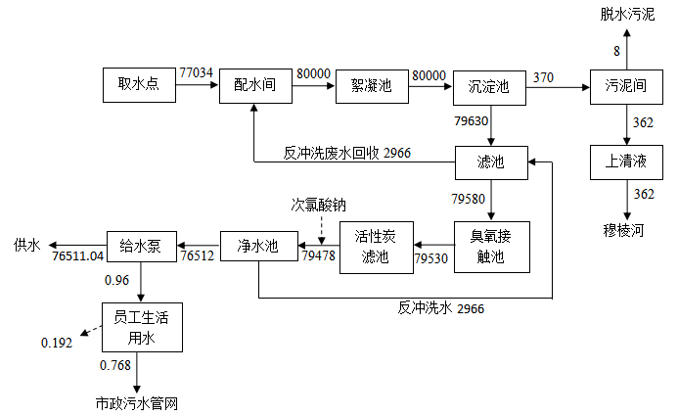  图2-1本项目水平衡图（单位：t/d）  （3）供热供暖：  本项目生产不用热，生产车间及综合楼采用电锅炉供暖。  7、本项目平面布置  本项目采用工艺流程就近原则合理布置。厂区出入口满足消防及运输车辆的通行，出入口处有供人员集散用的空地。同时按照建筑环境关系的原则，对建筑布局、道路、绿化进行了综合性的场地设计，出入口位于厂区南侧，连接兴国西路，厂区入口向北侧依次为给水泵房、净水间、深度处理车间。  厂区布置力求实用、便捷、规整、美观，充分满足本项目的实际需求。本项目综合考虑厂区供电等基础设施的建设，生产流程顺畅，物流运输路线合理，满足消防安全等要求。厂区平面布置功能区明确，交通便利，建筑构筑物布置规范，本项目平面布置合理。  8、环保投资  本项目总投资12813.91万元，其中环保投资12万元，占总投资的0.09%，详见表2-8。  表2-8环保投资一览表  序号 处理项目 处理措施 投资（万元）  1 噪声 选用低噪声设备、基础减振措施 1  2 地下水、土壤 加氯间防渗措施 2  3 环境管理 厂区环境管理 5  4 监测费用 废水监测 2  5 环保设施运营及维护 2  环保投资（万元） 12  总投资（万元） 12813.91  占总投资比例（%） 0.09%
工艺流程和产排污环节 | - 施工期工艺流程分析  本项目已建成，本次不对施工期进行环境影响分析。  二、运营期工艺流程分析  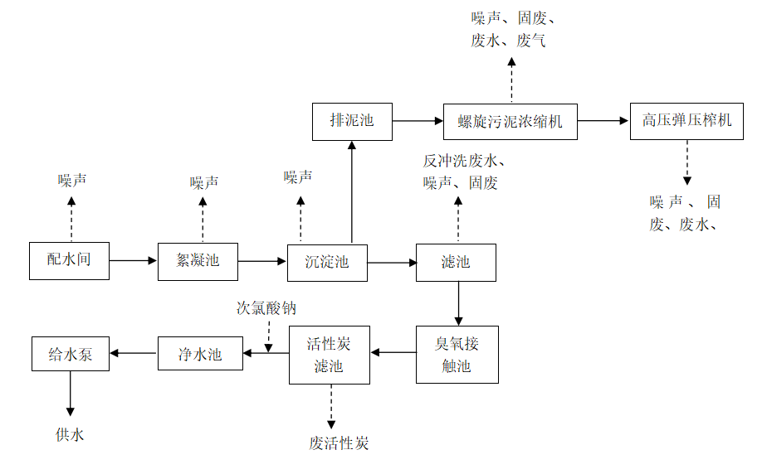  图2-2工艺流程及产污环节图  工艺流程简述：  本项目净水工艺主要包括加药、絮凝、沉淀、过滤及消毒。一部分原水经絮凝剂（聚合氯化铝）在池中反应，初步除去水中的杂质；后排入沉淀池，经沉淀完成固态分离使浊水变清；后经过滤池过滤；过滤后的水进入深度处理车间，首先经过臭氧接触池进行曝气处理，然后经活性炭滤池过滤，在经次氯酸钠进行消毒处理后进入净水池，通过配水管网供水。沉淀过程中产生的排泥水进入排泥池，反冲洗过程中产生的反冲洗废水回收至配水间与原水混合处理，不外排，排泥池内的排泥水经絮凝、压滤处理后，污泥经压滤脱水形成泥饼后外运，上清液排放至穆棱河。  本项目生产过程中产污如下：  废气：本项目废气主要为污泥间产生的少量恶臭气体。  废水：本项目废水为员工生活污水、滤池反冲洗废水、排泥水。  噪声：本项目噪声主要来自生产设备运行时产生的噪声。  固废：本项目固废主要为生活垃圾、污泥、废包装袋、废活性炭。  本项目运营期工程主要排污节点见表2-9。  表2-9本项目运营期工程主要排污节点一览表  项目 污染源 污染物 排放特点 治理措施  废气 污泥间 臭气浓度 连续 臭氧破坏器设计尾气排放臭氧浓度低于1ppm，污泥间加强通风、日产日清，厂界臭气浓度满足《恶臭污染物排放标准》（GB14554-93）表1中二级新扩改建标准限值  废水 生活污水 COD、氨氮、SS、pH、BOD₅ 间断 厂区生活污水收集至化粪池，处理后满足《污水综合排放标准》（GB8978-1996）三级标准及鸡西市鸡冠区污水处理厂进水标准，排入污水管网，经鸡西市鸡冠区污水处理厂处理后排入穆棱河。反冲洗废水回收至配水间与原水混合回用，排泥水经絮凝、压滤处理后满足《地表水环境质量标准》（GB3838-2002）表1中三类标准、悬浮物满足《污水综合排放标准》（GB8978-1996）一级标准排入至穆棱河  滤池反冲洗废水 SS  排泥水 COD、氨氮、SS  噪声 设备运行 噪声 连续 选取低噪声设备，采取减振、隔声等  固体废物 员工 生活垃圾 间断 委托环卫部门统一处理  生产 脱水污泥 委托有资质单位处理  废活性炭 由厂家更换后回收  废弃过滤石英砂 间断 外售综合利用
与项目有关的原有环境污染问题 | 鸡西市第三净水厂现有工程于2017年1月25日取得了《关于鸡西市第三净水厂升级改造工程环境影响报告书的批复》，批复文号为鸡环审[2017]1号，于2017年环评审批后开始建设，因深度处理车间未建设完成，故未进行环保验收。目前设备改造部分已建设完成。深度处理车间建设完成目前处于调试试运行状态，未投产，因废水由回用改为外排至穆棱河，属于重大变动，申请重新报批。  1、环评手续及排污许可履行情况  表2-10环评验收情况  序号 项目名称 审批部门 环评批复  1 鸡西市第三净水厂升级改造工程环境影响报告表 鸡西市环境保护局 鸡环审[2017]1号  本项目于2020年4月16日进行排污登记，2025年4月16日完成排污登记延续，登记编号为91230300129057358C001Z。  2、现有工程项目组成  鸡西市第三净水厂现有工程设置2套净水系统，分别为1993年建设的老系统，2017年环评批复后已完成设备更换，设计规模5万m³/d。2010年建设的设计规模3万m³/d的净水系统。1套深度处理系统，设计规模8万m³/d。1套污泥处理系统，采用絮凝、压滤工艺。现有工程设计处理能力为8万m³/d。  表2-11 现有工程项目内容  建设内容 建设规模及内容 备注  主体工程 净水系统 1993年净水系统，设计规模5万m³/d，砖混结构2层建筑，占地面积2100m²，高9m，车间内设置网格絮凝池、斜板沉淀池、双阀滤池， /  2010年净水系统，设计规模3万m³/d，占地面积2200m²，高9m，车间内设置折板絮凝池，斜管沉淀池，V型滤池。 /  深度处理系统 新建1套深度处理系统，设计规模8万m³/d，砖混结构2层建筑，占地面积1800m²，高9m，车间内设置絮凝池、臭氧接触池、活性炭滤池、排泥池、废水回收池。 试运行调试中，未投产  给水泵房 砖混结构，占地面积630m²，高3m，内置11台给水泵（其中2台备用）。 /  加药间 砖混结构，占地面积600m²，高3m，用于配置不同浓度的聚合氯化铝以及药剂储存，聚合氯化铝最大储存量360t，聚丙烯酰胺最大储存量40t，配药区域设置1个90m³、1个70m³的混药池。 /  污泥处理间 砖混结构2层建筑，占地面积360m²，高6m，内置2套污泥压滤处理系统，1用1备。 /  排泥池 位于污泥处理间地下，总容积450m³，污泥最大储存量380m³。 /  加氯间 砖混结构，占地面积200m²，采用罐状液氯用于净水消毒。 /  辅助工程 综合楼 占地面积500m²，3层建筑，高9m，2-3层用于办公，1层设置门卫室、食堂、仓库等。 /  食堂 1间，位于综合楼1层。 /  化验室 综合楼内设置4间实验室，设置1台浊度仪，1台电热培养箱，1台热空气消毒箱，1台隔水式培养箱，主要药剂为乳糖蛋白胨培养基、营养琼脂、品红亚硫酸钠琼脂。不涉及危险物品，危险废物。 /  储运工程 仓库 2间，位于综合楼1层。 /  公用工程 供水 生产、生活用水由厂区供给 /  排水 排泥水经絮凝、压滤处理后的上清液、反冲洗废水回收至配水间与原水混合回用，厂区生活污水收集至化粪池，处理后满足《污水综合排放标准》（GB8978-1996）三级标准及鸡西市鸡冠区污水处理厂进水标准，排入污水管网，经鸡西市鸡冠区污水处理厂处理后排入穆棱河。 /  供热/暖 综合楼及生产车间采用电锅炉供热。 /  供电 市政供电 /  环保工程 废气 污泥间脱水过程产生少量臭气，采取加强通风，日产日清等措施。 /  废水 排泥水经絮凝、压滤处理后的上清液、反冲洗废水回收至配水间与原水混合回用，厂区生活污水收集至化粪池，处理后满足《污水综合排放标准》（GB8978-1996）三级标准及鸡西市鸡冠区污水处理厂进水标准，排入污水管网，经鸡西市鸡冠区污水处理厂处理后排入穆棱河。 /  3、现有项目污染情况  废气：污泥处理间产生少量臭气，通过加强通风，日产日清等措施，对周边环境影响较小。  废水：排泥水经絮凝、压滤处理后的上清液、反冲洗废水回收至配水间于原水混合回用，生活污水收集至化粪池，处理后满足《污水综合排放标准》（GB8978-1996）三级标准及鸡西市鸡冠区污水处理厂进水标准，排入污水管网，经鸡西市鸡冠区污水处理厂处理后排入穆棱河，现有工程生活污水产生量产生量为0.768t/d，280.32t/a。生活污水COD产生浓度取值300mg/L，氨氮产生浓度取值25mg/L，BOD₅产生浓度取值200mg/L，SS产生浓度取值200mg/L，pH产生取值6.5~7.5。经计算生活污水COD产生量为0.084t/a、氨氮产生量为0.007t/a、SS产生量为0.056t/a、BOD₅产生量为0.056t/a。  噪声：本项目采用低噪声设备、厂房隔声、基础减振、安装消声器等措施。根据现状监测结果，厂界及东侧居民区噪声满足《工业企业厂界环境噪声排放标准》（GB12348-2008）表1中2类标准要求。噪声现状监测结果见下表。  表2-12噪声监测结果  序号 检测点名称 检测时间 单位 检测结果 标准  昼间 夜间  1 东侧居民敏感点 2025.6.22 dB（A） 52.2 42.5 《声环境质量标准》(GB 3096-2008)表1中2类  2 厂界东侧 53.6 45.7  3 厂界南侧 53.3 43.1  4 厂界西侧 53.3 43.3  5 厂界北侧 53.3 43.0  噪声监测点位见下图：  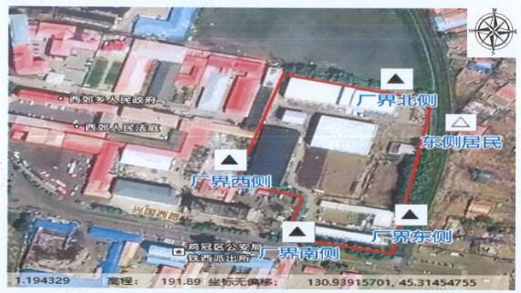  图例  项目位置  监测点位  比例尺：1:2256  图2-4噪声监测点位图  固废：生活垃圾委托环卫部门处理，污泥脱水处理后送至垃圾填埋场填埋处理。  因建设单位无法提供废水排放量，根据前文计算，排泥水上清液排放量为362t/d，则污染物排放量分别为COD2.25t/a，氨氮0.048t/a。  3、原有环境污染问题  ①升级改造工程未全部建设完成，导致未进行环保验收。  ②现有排污口未做排污论证。  4、整改措施  ①本次重新报批后完善环保手续。  ②完善排污口论证。

三、区域环境质量现状、环境保护目标及评价标准
区域环境质量现状 | - 大气环境  根据《2024年黑龙江省生态环境质量状况》中公布的数据。2024年鸡西市各项污染物年均浓度综合情况如下表。  表3-1 鸡西市2024年环境空气质量统计表 单位：μg/m³  污染物 年评价指标 现状浓度 标准值 占标率% 达标情况  PM_{2.5} 年平均质量浓度 27 35 77.1 达标  PM₁₀ 年平均质量浓度 46 70 65.7 达标  NO₂ 年平均质量浓度 17 40 42.5 达标  SO₂ 年平均质量浓度 8 60 13.3 达标  CO 第95百分位数日平均浓度（mg/m³） 1.0 4.0 25.0 达标  O₃ 第90百分位数8h平均质量浓度 90 160 56.3 达标  由表3-1可知，2024年鸡西市空气基本污染物中PM_{2.5}、PM₁₀、SO₂、NO₂年平均质量浓度及CO第95百分位数日平均浓度、O₃第90百分位数8h平均质量浓度均满足《环境空气质量标准》（GB3095-2012）中的二级标准，因此判定本项目区域环境空气质量为达标区。  2、地表水环境  本项目附近地表水体为穆棱河，根据《全国重要江河湖泊水功能区划》（2011-2030年），本项目位于碱场煤矿铁路大桥至S206省道公路桥段落，属于饮用区，水质目标为Ⅱ-Ⅲ类。根据《黑龙江省生态环境厅 黑龙江省财政厅关于 印发《黑龙江省水环境生态补偿办法》的通知》（黑环发〔2024〕22 号），穆棱河碱场桥、知一桥、穆棱河河口内断面均达到Ⅲ类水质类别标准。  3、声环境  根据《2024年黑龙江省生态环境质量状况》数据可知，2024年鸡西市区域昼间声环境质量为二级，等效声级为53.6dB(A)；道路交通昼间声环境质量为一级，等效声级为65.8dB(A)；功能区昼间达标率100%；功能区夜间达标率100%。本项目厂界外周边50米范围声环境保护目标为厂区东侧拆迁区剩余部分散户，目前剩余9户左右未搬迁，居住人数约未14人。本次委鸡西晟源环境检测有限公司进行监测，监测时间为2025年6月22日，监测点位为东侧散户居民区，监测频次为监测1天。检测报告见附件。声环境现状检测统计结果见表3-2。  表3-2声环境现状监测统计结果Leq[dB(A)]  序号 检测点名称 检测时间 昼L_{eq} 夜L_{eq}  1 厂区东侧居民区敏感点 2025.6.22 52.2 42.5  噪声监测点位见下图：  图3-1噪声监测点位图  根据监测结果，居民点满足《声环境质量标准》GB3096-2008中的2类标准要求。  4、生态环境  本项目用地范围内无生态环境保护目标，因此不进行生态现状调查。  5、地下水环境  本项目对加氯间地面进行重点防渗，防渗措施应满足《环境影响评价技术导则地下水环境》（HJ 610—2016）中等效黏土防渗层Mb≥6.0m，渗透系数K≤1×10⁻⁷cm/s。同时采取截流措施，避免进入外环境；储罐采用加厚PE材质；定期检查储罐是否完整无损。厂区其他区域为简单防渗，进行一般地面硬化。本项目不存在明显的土壤、地下水环境污染途径，故可不开展环境质量现状调查。
环境保护目标 | 厂界外500m范围内环境空气敏感保护目标见下表3-3，厂界外50m范围内声环境保护目标见表3-4。  表3-3本项目环境空气敏感保护目标情况一览表  名称 坐标/° 保护对象 保护内容 环境功能区 相对厂址方位 相对厂址距离/m  经度 纬度  西郊村 居民 130.945250 45.313513 农村人口集中区 人群 二类区 东 15  铁北小区 130.947396 45.310179 居住区 东南 248  金鼎小区 130.947901 45.311295 居住区 东南 144  大众医院 130.941721 45.315452 医疗 西 347  西郊乡 人民政府 130.943888 45.314177 行政 西 151  表3-4本项目声环境敏感目标情况一览表  名称 坐标/° 保护对象 保护内容 环境功能区 相对厂址方位 相对厂址距离/m  经度 纬度  西郊村居民 130.945250 45.313513 居住区 人群 《声环境质量标准》GB3096-2008中2类区 东 15
污染物排放控制标准 | 1、废水  本项目生活污水收集至化粪池，处理后满足《污水综合排放标准》（GB8978-1996）三级标准及鸡西市鸡冠区污水处理厂进水标准，排入污水管网，经鸡西市鸡冠区污水处理厂处理后排入穆棱河。排泥水经絮凝，压滤处理后排放至穆棱河。参照《鸡西市供水有限公司西郊净水厂入河排污口设置论证报告》，鸡西市生态环境局同意设置鸡西市供水有限公司西郊净水厂排污口的决定书（鸡排污口许准字 [2025] 第19号），执行《地表水环境质量标准》（GB3838-2002）表1中三类标准，悬浮物为本项目废水中特征污染物，因《地表水环境质量标准》（GB3838-2002）无限值要求，故参照《污水综合排放标准》（GB8978-1996）执行一级标准，标值见表3-5、3-6。  表3-5《地表水环境质量标准》（GB3838-2002）表1中三类标准 单位：mg/L  序号 标准号及名称 项目 标准限值（mg/L），Ⅲ类  1 《地表水环境质量标准》(GB3838-2002)表1中三类 pH 6-9（无量纲）  2 溶解氧≥ 5  3 高锰酸盐指数 6  4 COD 20  5 BOD₅ 4  6 氨氮 1.0  7 总磷 0.2（湖、库0.05）  8 总氮 1.0  9 铜 1.0  10 锌 1.0  11 氟化物（以F⁻计） 1.0  12 硒 0.01  13 砷 0.05  14 汞 0.0001  15 镉 0.005  16 铬（六价） 0.05  17 铅 0.05  18 氰化物 0.2  19 挥发酚 0.005  20 石油类 0.05  21 阴离子表面活性剂 0.2  22 硫化物 0.2  23 粪大肠菌群（个/L） 10000  表3-6污水综合排放标准、鸡冠区污水处理厂进水标准 单位：mg/L  序号 污染物种类 生活污水执行污水综合排放标准三级标准 排泥水悬浮物执行污水综合排放标准一级标准 鸡冠区污水处理厂进水标准  1 COD 500 / 400  2 氨氮 -- / 35  3 SS 400 70 220  4 BOD₅ 300 / /  5 PH 6-9（无量纲） / /  2、噪声  运营期：厂界噪声执行《工业企业厂界环境噪声排放标准》(GB12348-2008)表1中2类标准。  表3-7工业企业厂界环境噪声排放标准  类别 标准值（dB（A））  昼间 夜间  2类 60 50  3、固体废物  一般固体废物处置执行《一般工业固体废物贮存和填埋污染控制标准》（GB18599-2020）、《固体废物分类与代码目录》（公告2024年第4号）。  5、废气  本项目臭氧破坏器设计尾气排放臭氧浓度低于1ppm，污泥间脱水过程产生少量臭气，采取加强通风，日产日清等措施。厂界臭气浓度满足《恶臭污染物排放标准》（GB14554-93）表1中二级新扩改建标准限值。  表3-8恶臭污染物排放标准  类别 控制项目 标准值（无量纲）  二级新扩改建 臭气浓度 20
总量控制指标 | 表3-9三本帐及总量控制指标 单位：t/a  名称 现有工程实际排放量（t/a） 本工程预测排放量（t/a） “以新带老”削减 量（t/a） 总体工程预测排放总量（t/a） 总体工程排放增减量（t/a） 本工程核定排放总量（t/a）  COD 0.084 2.25 0 2.334 +2.25 2.643  氨氮 0.007 0.048 0 0.055 +0.048 0.13213

四、主要环境影响和保护措施
施工  期环  境保  护措  施 | 本项目主体已建成，无土建施工，剩余施工仅为部分小型设备更换，因此主要针对运营期进行分析。
运营  期环  境影  响和  保护  措施 | 1、废气  本项目主要为污泥处理间产生少量臭气，通过加强通风，日产日清等措施，臭氧破坏器设计尾气排放臭氧浓度低于1ppm对周边环境影响较小，厂界臭气浓度满足《恶臭污染物排放标准》（GB14554-93）表1中二级新扩改建标准限值，废气监测计划下见表4-1。  表4-1厂界废气监测计划表  监测点位 监测因子 监测频次  厂界 臭气浓度 1次/年  2、废水  （1）废水源强详见表4-2。  表4-2废水污染源源强核算结果及相关参数一览表  排放源 污染物 污染物产生 治理措施 污染物排放  核算方法 废水量t/a 产生 浓度mg/L 产生量t/a 工艺 效率 % 核算方法 废水量t/a 排放浓度mg/L 排放量t/a  员工生活 生活污水 COD 类比法 280.32 300 0.084 化粪池处理后排入污水管网 / 类比法 280.32 300 0.084  BOD₅ 200 0.056 200 0.056  SS 200 0.056 200 0.056  氨氮 25 0.007 25 0.007  污泥处理车间 排泥水上清液 COD 产污系数法 132130 / / 絮凝、压滤 / 实测法 132130 17 2.25  BOD₅ / / 3.5 0.462  SS / / 56 7.4  氨氮 / / 0.36 0.048  ①生活污水产生量为0.768t/d，280.32t/a。生活污水COD产生浓度取值300mg/L，氨氮产生浓度取值25mg/L，BOD₅产生浓度取值200mg/L，SS产生浓度取值200mg/L，pH产生取值6.5~7.5。经计算生活污水COD产生量为0.084t/a、氨氮产生量为0.007t/a、SS产生量为0.056t/a、BOD₅产生量为0.056t/a。  ②排泥水上清液  因本项目已运行，故根据实测数据确定废水源强，根据2025年7月12日-2025年7月14日的监测结果本次区最大值，排放浓度为COD 17mg/L、BOD₅ 3.5mg/L，SS 56mg/L，氨氮0.36mg/L，pH 7.1，排放浓度满足《地表水环境质量标准》（GB3838-2002）表1中三类标准，悬浮物满足《污水综合排放标准》（GB8978-1996）一级标准。  （2）排放口基本情况  表4-3排放口基本情况表  排放口编号 排放口名称 排放口地理坐标 排放方式 排放去向 排放规律 执行标准  经度 纬度  DW001 废水排放口 130.943351 45.326791 直接排放 穆棱河 间断排放，不规律 《地表水环境质量标准》（GB3838-2002）表1中三类标准、悬浮物执行《污水综合排放标准》（GB8978-1996）一级标准  DW002 生活污水排放口 130.946404 45.312529 间接排放 市政污水管网 《污水综合排放标准》（GB8978-1996）三级标准及鸡西市鸡冠区污水处理厂进水标准  （3）监测要求  根据《排污单位自行监测技术指南 总则》（HJ 819-2017）本项目废水监测计划如下：  表4-4水污染物监测计划  监测点位 监测因子 监测频次  DW001 化学需氧量、五日生化需氧量、氨氮、总磷、总氮、悬浮物 1次/季度  动植物油、阴离子表面活性剂、色度、pH、粪大肠菌群数、石油类 1次/年  （4）废水处理措施可行性分析  本项目采取絮凝、压滤的处理方式，根据监测数据，上清液各项污染物浓度满足《地表水环境质量标准》（GB3838-2002）表1中三类标准，悬浮物满足《污水综合排放标准》（GB8978-1996）一级标准，故认为废水处理措施可行。  （5）依托可行性分析  鸡西市鸡冠区污水处理厂三期于2023年4月26日取得环评批复，批复文号为[2023]10号，根据排污许可公开信息，污水处理站处于正常运行状态。该项目处理工艺为预处理+A²O+深度处理工艺，处理能力为5万m³/d，本项目生活污水排放量为0.768t/d，可满足鸡西市鸡冠区污水处理厂三期剩余处理负荷的要求。鸡西市鸡冠区污水处理厂三期设计处理进水指标为COD 400mg/L，NH₃-N 35mg/L，SS 220mg/L，TN 40mg/L，TP 5mg/L出水水质达到《城镇污水处理厂污染物排放标准》（GB18918-2002） 一级A标准后排入穆棱河。本项目生活污水污染物排放浓度为COD300mg/L，BOD₅200mg/L，氨氮25mg/L，SS200mg/L，水质可满足鸡西市鸡冠区污水处理厂三期设计处理进水指标。综上，本项目生活污水依托鸡西市鸡冠区污水处理厂三期是可行的。  3、噪声  本项目已建成运行多年，噪声污染源主要为各类设备运行噪声，项目采用减振、隔声措施后，能有效减低噪声环境影响。本次委鸡西晟源环境检测有限公司进行监测，监测时间为2025年6月22日。声环境现状监测结果详见下表：  表4-5噪声监测结果统计表 单位：dB（A）  监测点位 2025.6.22 标准限值 达标情况  昼间 夜间 昼间 夜间  厂界东侧 53.6 45.7 60 50 达标  厂界南侧 53.3 43.1 达标  厂界西侧 53.3 43.3 达标  厂界北侧 53.3 43.0 达标  厂界东侧居民区 52.2 42.5 达标  根据监测结果可知，项目四周厂界昼夜间噪声均能够满足《工业企业厂界环境噪声排放标准》（GB12348-2008）中2类标准；声环境保护目标噪声值均达到《声环境质量标准》（GB3096-2008）中的2类标准，因此项目厂界噪声对周围声环境质量影响较小。本项目的国民经济行业类别为D4610自来水生产和供应，根据《固定污染源排污许可分类管理名录》（2019 年版）规定，企业属于登记管理，无需申领排污许可证，故亦无需开展自行监测；鉴于企业运营期有噪声产生，建议企业运营期开展噪声监测，根据《排污单位自行监测技术指南 总则》（HJ819-2017）本项目噪声监测内容如下：  表4-6项目噪声监测计划表  类别 监测点位 监测项目 监测频次  厂界噪声 厂界四周 等效连续A声级 1次/季度  4、固体废物  （1）固体废物排放信息  表4-7固体废物排放一览表  产生环节 固体废物 名称 固体废物 属性 产生量t/a 物理 性状 贮存方式 处置量t/a 最终去向  员工 生活垃圾 生活垃圾 2.19 固 垃圾桶 2.19 由环卫部门 统一处理  生产 脱水污泥 工业固体废物900-099-S07 2920 固 日产日清，不在厂区贮存 2920 委托有资质单位处理  废包装袋 工业固体废物900-003-S17 1 固 暂存药库 1 由环卫部门 统一处理  废活性炭 工业固体废物900-008-S59 120m³/5a 固 不在厂区内贮存 120m³/5a 由厂家更换后回收  石英砂 682.4m³/5a 固 682.4m³/5a 外售综合利用  砾石 105.6m³/5a 固 105.6m³/5a  卵石 406m³/5a 固 406m³/5a  经核实，本项目运营期产生的固体废物主要为生活垃圾、脱水污泥、废包装袋、废活性炭。  ①生活垃圾：本项目劳动定员12人，生活垃圾按0.5kg/人·d计，生产天数365d，则生活垃圾产生量为2.19t/a，由环卫部门统一处理。  ②脱水污泥：根据建设单位提供信息，污泥产生量约为8t/d、2920t/a，委托有资质单位处理。  ③废包装袋：本项目药剂使用会产生废包装袋，产生量约1t/a，委托环卫部门处理。  ④废活性炭：根据设备厂家提供信息，废活性炭定期更换产生量约为120m³/5a，由厂家更换后回收。  ⑤废过滤砂、石：本项目滤池砂石5年需更换1次，石英砂产生量约为682.4m³/5a，砾石产生量约为105.6m³/5a，卵石产生量约为406m³/5a，废滤料外售综合利用。  （2）污泥委托处理可行性分析。  本项目脱水污泥委托鸡西聚邦环境科技有限公司处理，该项目2022年5月17日取得环评批复，批复文号为鸡东环审[2022]9号，于2024年11月完成自主环保验收，目前正常运行。该项目采用高变交压力破壁、压榨脱水、热水解系统将污泥处理后与秸秆混合，产品为生物质颗粒燃料，污泥处理能力为200t/d，本项目污泥产生量约为8t/d，故委托鸡西聚邦环境科技有限公司处理可行。  （3）环境管理要求  本项目本项目生活垃圾、废包装袋委托环卫部门统一处置，脱水污泥外运委托有资质单位处理。废石英砂、卵石等外售综合利用，废活性炭由厂家更换后回收。本项目化验室药剂不涉及危险物品，无危险废物产生，化验室产生的废包装委托环卫部门统一处理。  ①产生工业固体废物的单位应当建立健全工业固体废物产生、收集、贮存、运输、利用、处置全过程的污染环境防治责任制度，建立工业固体废物管理台账，如实记录产生工业固体废物的种类、数量、流向、贮存、利用、处置等信息，实现工业固体废物可追溯、可查询，并采取防治工业固体废物污染环境的措施。  ②禁止向生活垃圾收集设施中投放工业固体废物。  ③产生工业固体废物的单位委托他人运输、利用、处置工业固体废物的，应当对受托方的主体资格和技术能力进行核实，依法签订书面合同，在合同中约定污染防治要求。受托方运输、利用、处置工业固体废物，应当依照有关法律法规的规定和合同约定履行污染防治要求，并将运输、利用、处置情况告知产生工业固体废物的单位。  （4）环境影响分析  本项目所产生的固体废物做到及时收集，妥善处置，本项目一般固体废物满足《一般工业固体废物贮存和填埋污染控制标准》（GB18599-2020）、《固体废物分类与代码目录》（公告2024年第4号），本项目产生的固体废物经过妥善处理后，处置率达到100%不会影响周边环境。  5、环境风险  （1）环境风险识别  依据《建设项目环境风险评价技术导则》（HJ169-2018）中的危险物质或危险化学品，对项目的环境风险物质进行判断，本项目风险物质主要为次氯酸钠。  （2）建设项目风险物质存储情况  根据《建设项目环境风险评价技术导则》（HJ 169-2018）附录B可知，本项目风险物质主要为次氯酸钠，次氯酸钠溶液的浓度为10%，最大储存量为4t，则本项目纯次氯酸钠最大存在量为0.4t，储存于加氯间内。  表4-8 环境风险物质统计表  序号 危险物质 CAS号 最大储存量（t） 临界量（t） q值  1 次氯酸钠 7681-52-9 0.4 5 0.08  合计 0.08  （3）环境风险影响分析  厂区主要环境风险为次氯酸钠溶液泄漏、火灾事故、污水非正常排放，项目风险源及泄漏途径、后果分析见表 4-8。  表 4-9泄漏途径、后果分析  事故起因 环境风险描述 污染物 风险类别 途径及后果 工序 风险防范措施  次氯酸钠溶液 泄漏 次氯酸钠溶液泄漏进入周围 土壤 次氯酸钠 土壤环境 泄漏进入土壤，造成土壤污染 次氯酸钠溶液储存 次氯酸钠溶液存放在加氯 间，本项目对加氯间地面进行重点防渗，防渗措施应满足《环境影响评价技术导则地下水环境》（HJ 610—2016）中等效黏土防渗层Mb≥6.0m，渗透系数K≤1×10⁻⁷cm/s。同时采取截流措施，避免 进入外环境；储罐采用加厚PE材质；定期检查储罐是否完整无损，厂区其他区域为简单防渗，进行一般地面硬化。  火灾 消防废水进入附近 水体、土 壤 pH、 COD Cr等 水环境、土壤环境 通过雨水管对 附近水体水质 和土壤环境造 成影响 原辅材 料储存 储存于阴凉处，远离热源  污水非正常排放 污水超标排放至穆棱河 COD、氨氮、SS 水环境 对地表水质造成影响 污泥处理间 本项目污泥处理间设置2套压滤设备，1用1备。在污泥处理间事故状态时可先暂停净水间刮泥工序，待污泥处理间正常运转在进行排泥。  3、环境风险防范措施  （1）次氯酸钠溶液泄漏风险防范措施  ①储存风险防范措施  次氯酸钠属危险品，在储存过程中应确保安全。如发现泄漏，应积极主动采取措施处理，防止事态进一步扩大，在切断漏源后应将情况及时向当地公安机关和有关部门报告，如处理不了，应立即报告当地公安机关和有关部门请求支援。  ②加氯间风险防范措施  1）加强管理，配备必要的救灾防毒器具及防护用品。  2）本工程设计加氯设备采用性能可靠、安全先进的加氯机，可以最大限度地降低泄漏事故的发生，保证加氯过程的安全。  3）加氯间等建筑物在生产及运作过程中，因受到次氯酸钠溶液等的浸蚀，故环评要求对加氯间必须做好防腐防渗处理，防止液体泄漏。  ③操作过程中的风险防范措施  为使环境风险减小到最低限度，必须加强劳动安全卫生管理，制定完备的安全防范措施，尽可能降低项目环境风险事故发生的概率。生产操作过程中，必须加强安全管理，提高事故防范措施。加强加氯系统的设备定期检查，检查输氯管道、阀门和垫片等，定期进行检漏试验，防止设备的破损老化引起的泄漏。加强对操作人员的培训，提高操作技能，严格按操作规程操作。  ④事故应急措施  迅速撤离泄漏污染区人员至安全区，并进行隔离，严格限制出入。建议应急处理人员戴自给正压式呼吸器，穿防酸碱工作服。不要直接接触泄漏物。尽可能切断泄漏源。  小量泄漏：用砂土、蛭石或其它惰性材料吸收。  大量泄漏：构筑围堤或挖坑收容。用泡沫覆盖，降低蒸气灾害。用泵转移至槽车或专用收集器内，回收或运至废物处理场所处置。  （2）火灾风险防范措施  ①平面布置应严格执行安全和防火的相关技术规范要求。  ②加强岗位人员的技术培训和安全知识培训工作的业务素质，加强岗位操作管理，严格执行操作规程和工艺指标。  ③加药间及仓库应加强火灾风险防范措施，包括加强明火管理，厂区内严禁烟火；电源电气管理，厂区内严禁擅自乱拉、乱接电源线路，不得随意增设电器设备；各电气设备的导线、接点、开关不得有断线、老化、裸漏、破损等；加强消防通道、安全疏散通道的管理，保障其通畅；加强公司假日及夜间消防安全管理。  ④配备一定数目的移动式灭火器，例如推车式干粉灭火器、手持式干粉灭火器，用以扑灭初期小型火灾。同时应加强员工培训，使其熟练掌握灭火器的使用。 另外还应加强对灭火器的维护保养，灭火器应正立在固定场所，严禁潮湿，日晒， 撞击，定期检查。  ⑤应急措施：若发现厂区内起火，应立即报警，停止有关生产活动。迅速采取相应的措施进行灭火，制止事故现场及周围与应急救援无关的一切作业，疏散无关人员。待消防救护队或其它救护专业队到达现场后，积极配合各专业队开展救援工作。当事故得到控制后，应查明事故原因，消除隐患，落实防范措施。同时做好善后工作，总结经验教训，并按事故报告程序，向主管部门报告。  （3）污泥处理间风险防范措施  ①排泥池应设置水位监控，及时对排泥水进行处理，避免发生溢流现象。  ②定期检查污泥间压滤系统及加药设备，避免设备故障引起排泥水不达标排放。  ③当污泥处理间设备故障，不能及时处理排泥水，应立即停止净水间刮泥机工作，延缓排泥水输送至排泥池。

五、环境保护措施监督检查清单
要素  内容 | 排放口（编号、名称）/污染源 | 污染物项目 | 环境保护措施 | 执行标准
大气环境 | 厂界 | 臭气浓度 | 臭氧破坏器设计尾气排放臭氧浓度低于1ppm、污泥间加强通风、污泥日产日清 | 《恶臭污染物排放标准》（GB14554-93）表1中二级新扩改建标准限值
地表水环境 | 生活污水 | COD、氨氮、SS、pH、BOD₅ | 排入市政污水管网 | 《污水综合排放标准》三级标准及鸡冠区污水处理厂进水标准
 | 排泥水上清液 | COD、BOD₅、SS、氨氮、pH值 | 絮凝、压滤处理 | 《地表水环境质量标准》（GB3838-2002）表1中三类标准、悬浮物执行《污水综合排放标准》（GB8978-1996）一级标准
地下水及土壤环境 | - | - | - | -
声环境 | 设备运行 | 噪声 | 选取低噪声设备，采取减振、隔声、安装消声器等 | 《工业企业厂界环境噪声排放标准》（GB12348-2008）2类标准限值
电磁辐射 | - | - | - | -
固体废物 | 本项目生活垃圾、废包装袋委托环卫部门统一处置，脱水污泥外运委托有资质单位处理。废石英砂、卵石等外售综合利用，废活性炭由厂家更换后回收，本项目化验室药剂不涉及危险物品，无危险废物产生，化验室产生的废包装委托环卫部门统一处理。
土壤及地下水污染防治措施 | 本项目对加氯间地面进行重点防渗，防渗措施应满足《环境影响评价技术导则地下水环境》（HJ 610—2016）中等效黏土防渗层Mb≥6.0m，渗透系数K≤1×10⁻⁷cm/s，厂区其他区域为简单防渗，进行一般地面硬化。
生态保护措施 | 无
环境风险防范措施 | 制定严格的生产管理规定和岗位责任制，加强职工安全生产教育；严格操作规程，防止在风险物质次氯酸钠溶液储存过程发生泄漏；加强生产和环保设备的检修及保养；严格执行各饮用水水源保护和应急处置作要求；车间配备消防栓和消防灭火器材，预留安全疏散通道，张贴禁用明火告示，严禁在车间内吸烟，定期检查电路
其他环境管理要求 | 1、环境管理  项目在建设和运行过程中，会对周围环境造成一定的影响，应建立比较合理的环境管理体制和管理机构，采取相应的环境保护措施减轻和消除不利的环境影响，以实现预定的各项环保目标。  同时，项目在施工期和运行期，应实行环境监测，以验证环境影响的实际情况和环境保护措施的效果，以便更好地保护环境，为项目环境管理提供依据，更大地发挥工程建设的环境、社会、经济效益。  a.根据国家环保政策、标准及环境监测要求，制定该项目运行期环保管理规章制度、各种污染物排放控制指标；  b.负责该项目内所有环保设施的日常运行管理，保障各环保设施的正常运行，并对环保设施的改进提出积极的建议；  c.负责该项目运行期环境监测工作，及时掌握该项目污染状况，整理监测数据，建立污染源档案；  d.项目运行期的环境管理由安全环保部承担；负责该项目内所有环保设施的日常运行管理，保障各环保设施的正常运行，并对环保设施的改进提出积极的建议；  e.负责对职工进行环保宣传教育工作，检查、监督各单位环保制度的执行情况；  f.建立健全环境档案管理与保密制度、污染防治设施设计技术改进及运行资料、污染源调查技术档案、环境监测及评价资料、项目平面图等；

六、结论
本项目符合国家产业政策，环保治理措施技术可行、污染物达标排放。企业在确实落实各项治理措施的情况下，在环保方面是可行的。

附表
建设项目污染物排放量汇总表
项目  分类 | 污染物名称 | 现有工程  排放量（固体废物产生量）① | 现有工程  许可排放量  ② | 在建工程  排放量（固体废物产生量）③ | 本项目  排放量（固体废物产生量）④ | 以新带老削减量  （新建项目不填）⑤ | 本项目建成后  全厂排放量（固体废物产生量）⑥ | 变化量  ⑦
废水 | COD | 0.084t/a | / | / | 2.25t/a | / | 2.334t/a | +2.25t/a
 | 氨氮 | 0.007t/a | / | / | 0.048t/a | / | 0.055t/a | +0.048t/a
 | BOD5 | 0.056t/a | / | / | 0.462t/a | / | 0.518t/a | +0.462t/a
 | SS | 0.056t/a | / | / | 7.4t/a | / | 7.456t/a | +7.4t/a
一般固体废物 | 生活垃圾 | 2.19t/a | / | / | 2.19t/a | 2.19t/a | 2.19t/a | 0
 | 脱水污泥 | 2920t/a | / | / | 2920t/a | 2920t/a | 2920t/a | 0
 | 废包装袋 | 1t/a | / | / | 1t/a | 1t/a | 1t/a | 0
 | 废活性炭 | / | / | / | 120m³/5a | / | / | 120m³/5a
注：⑥=①+③+④-⑤；⑦=⑥-①

附件1营业执照
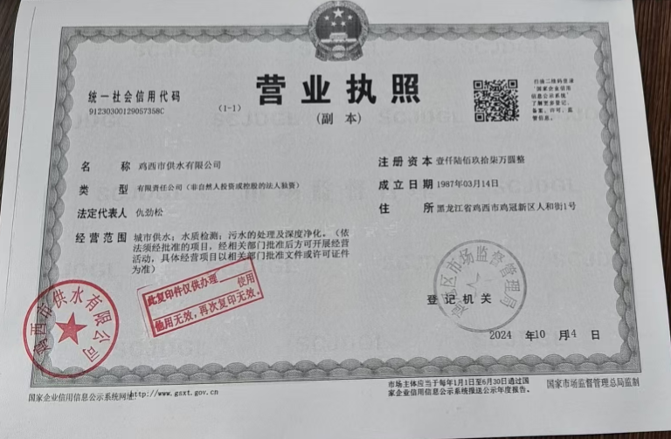
附件2关于鸡西市第三净水厂升级改造工程环境影响报告书的批复

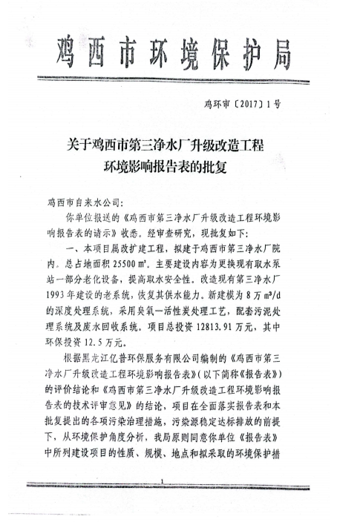

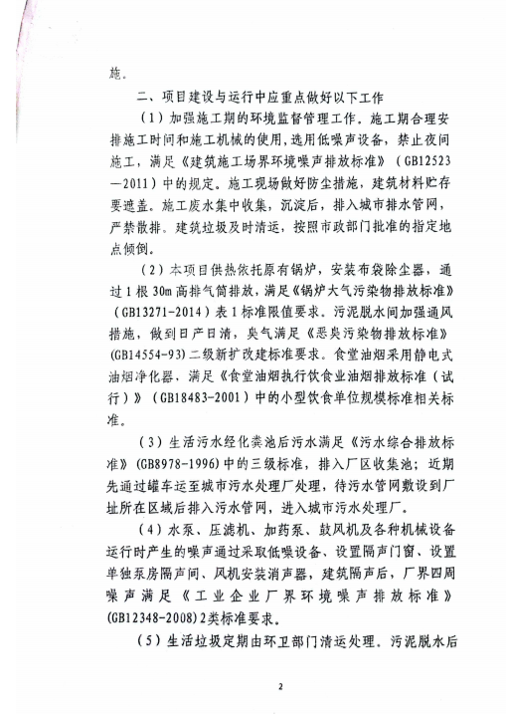

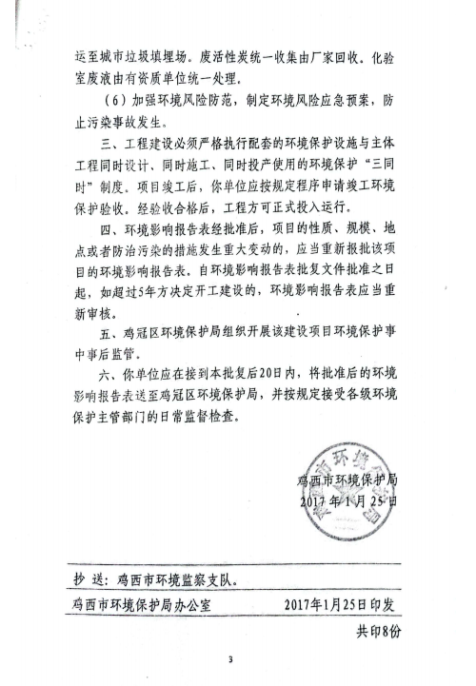

附件3排泥水上清液检测报告
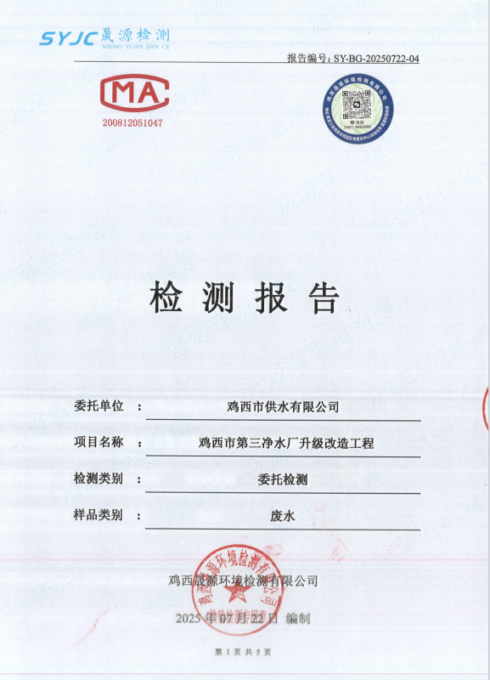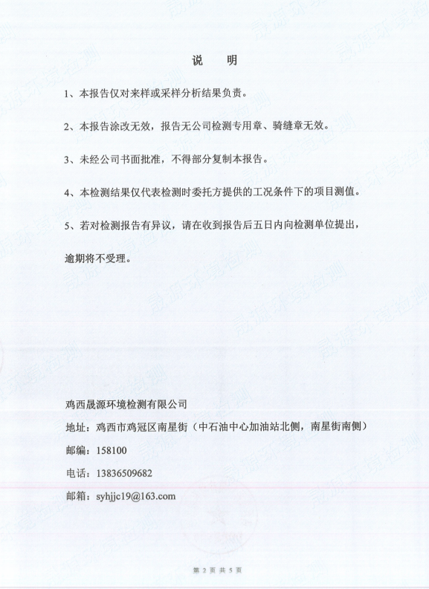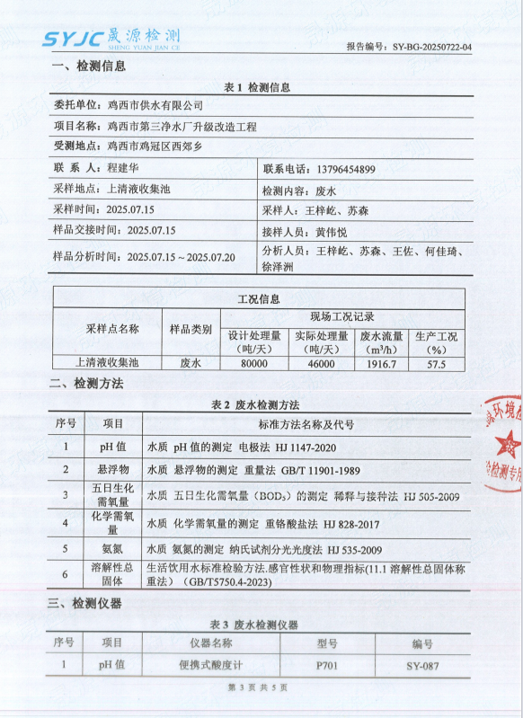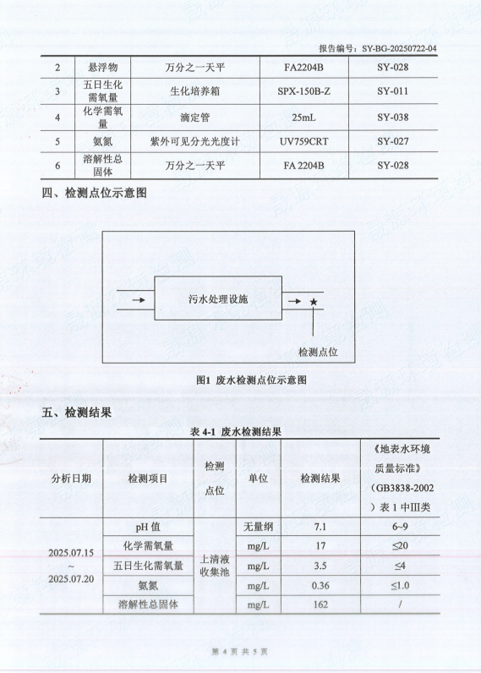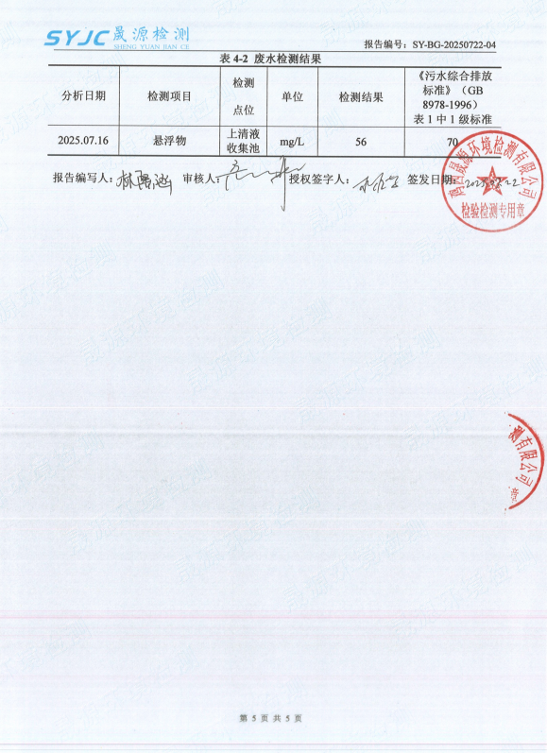

附件4现状监测报告
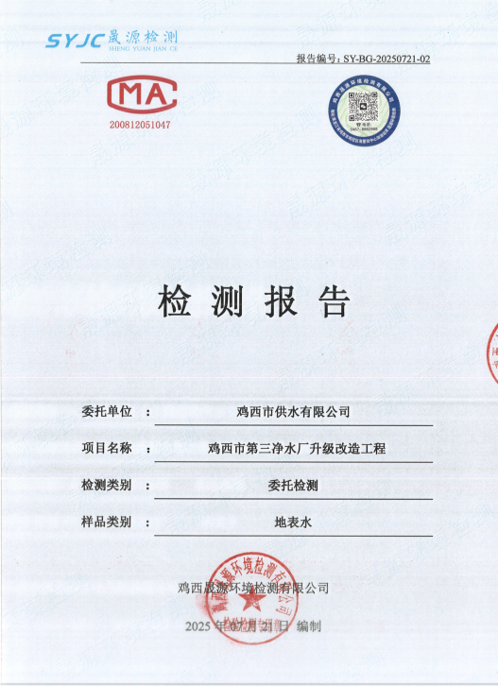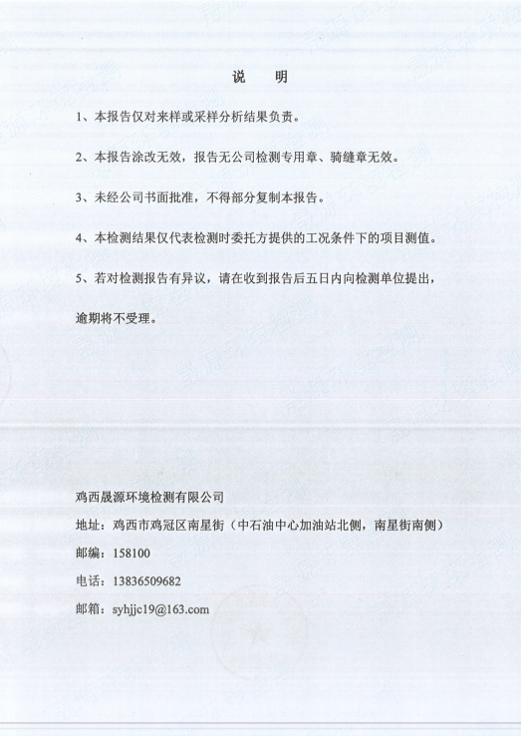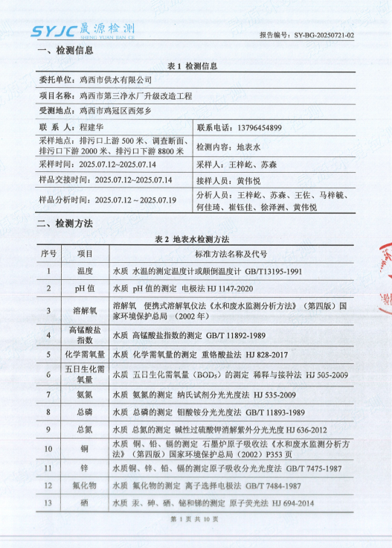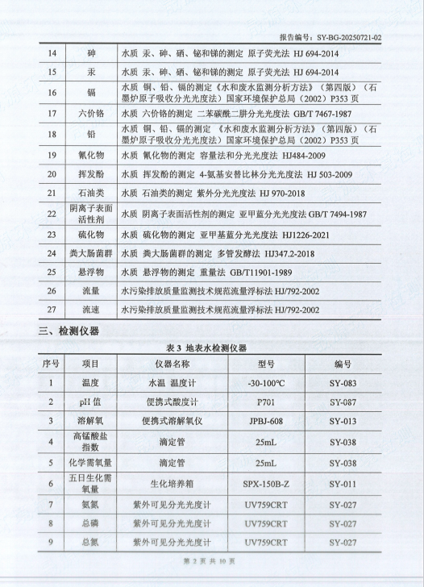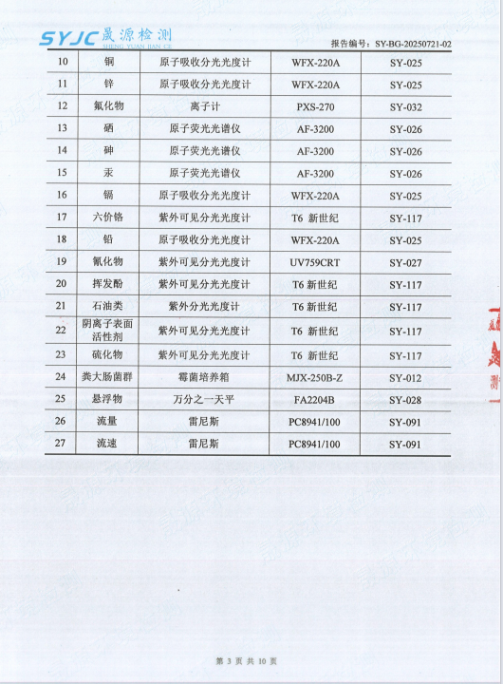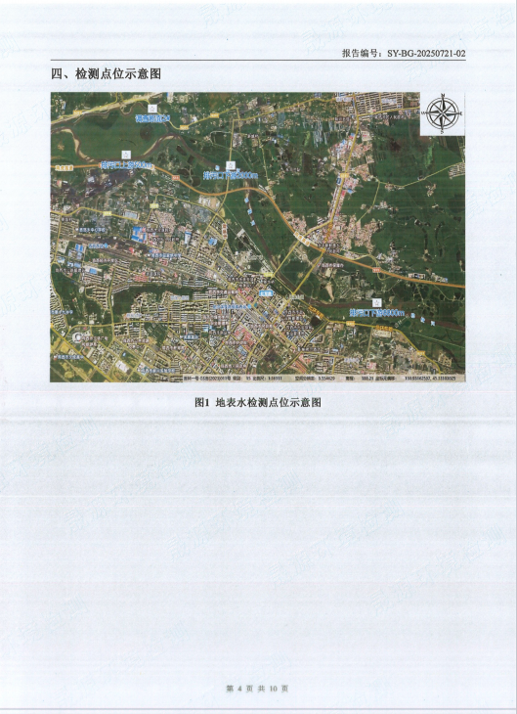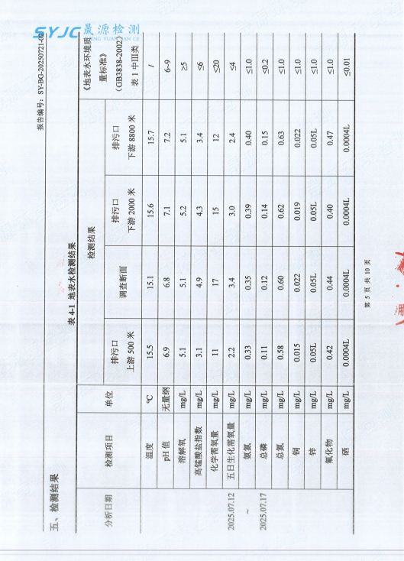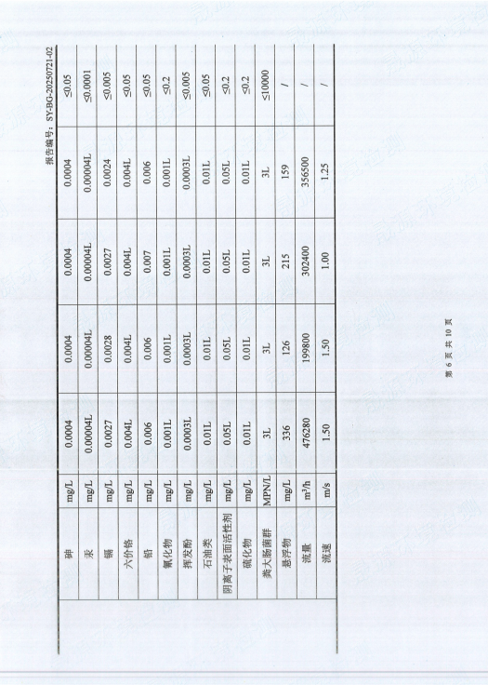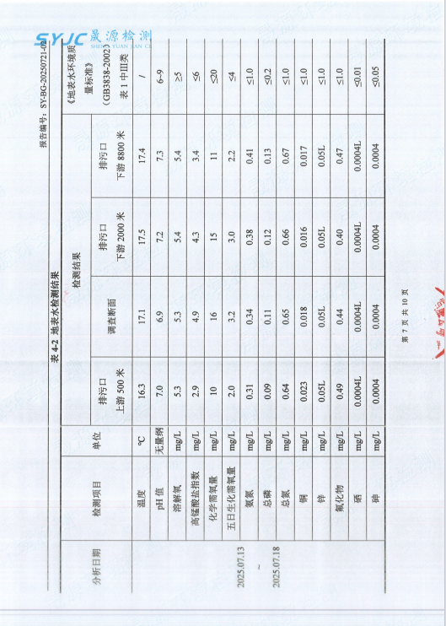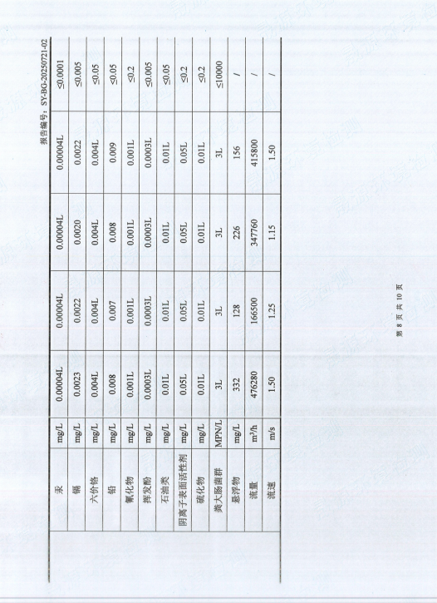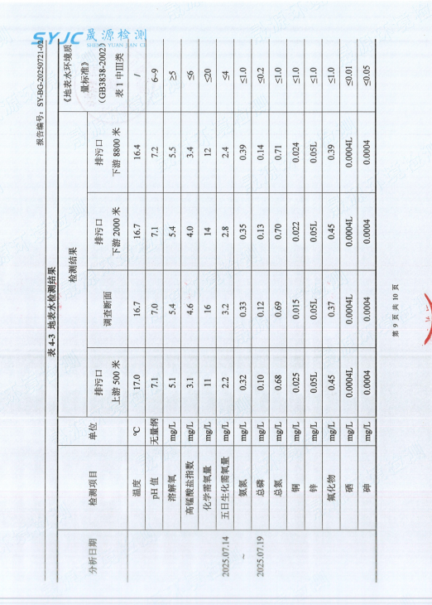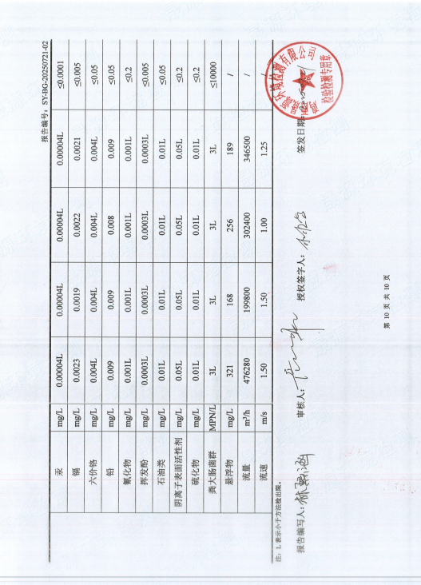

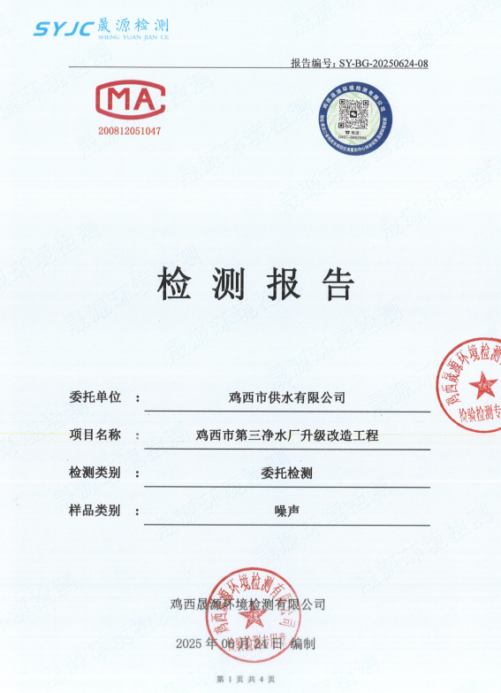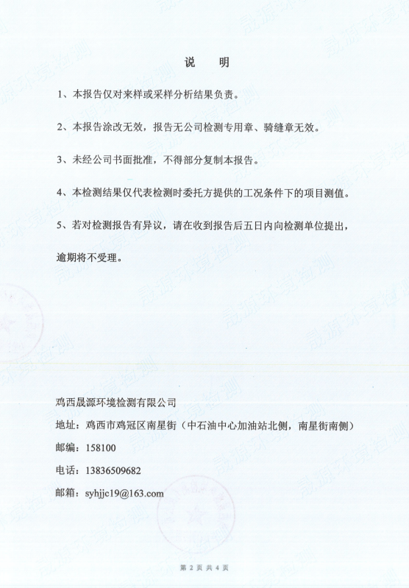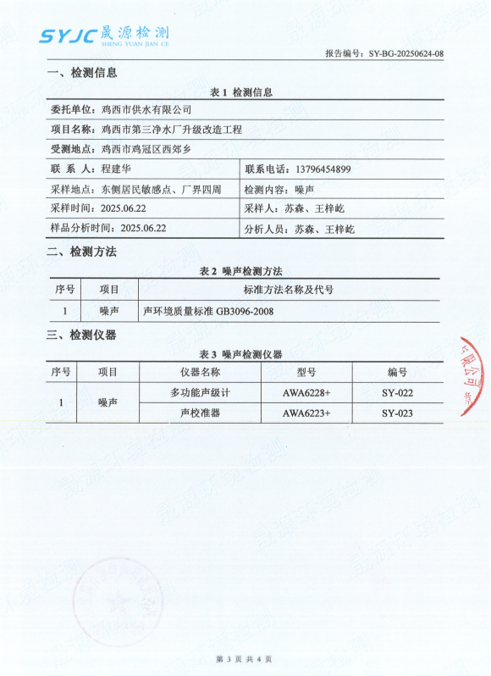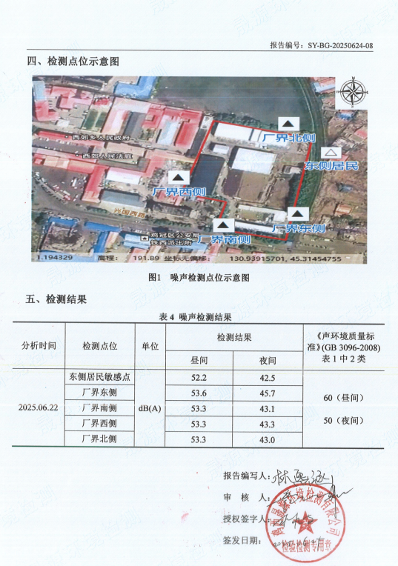

附件5核定排放量计算说明
本项目改变废水排放方式，废水量及废水污染物排放量无变化。
项目排泥水经絮凝、压滤处理后，上清液排放量为132130t/a，执行《地表水环境质量标准》（GB3838-2002）表1中三类标准。
COD核定排放量=132130t/a×20mg/L×10⁻⁶=2.6426t/a。
氨氮核定排放量=132130t/a×1mg/L×10⁻⁶=0.13213t/a。
则COD核定排放量为2.6426t/a，氨氮核定排放量为0.13213t/a。

附件6生态环境分区管控分析报告
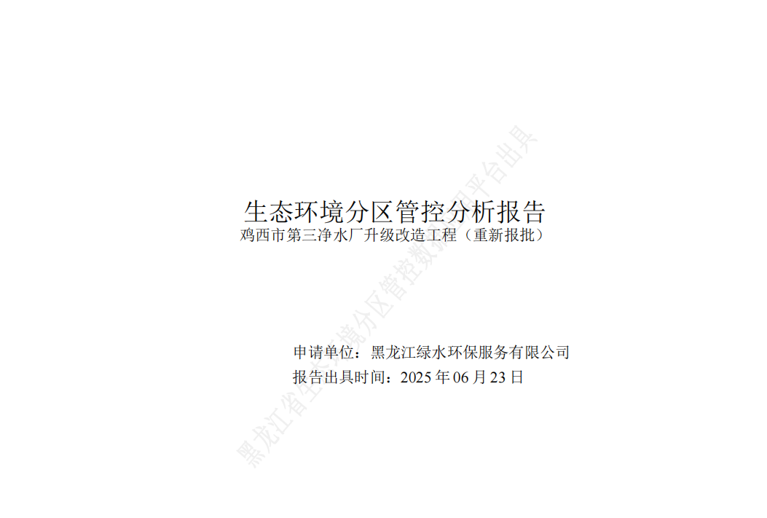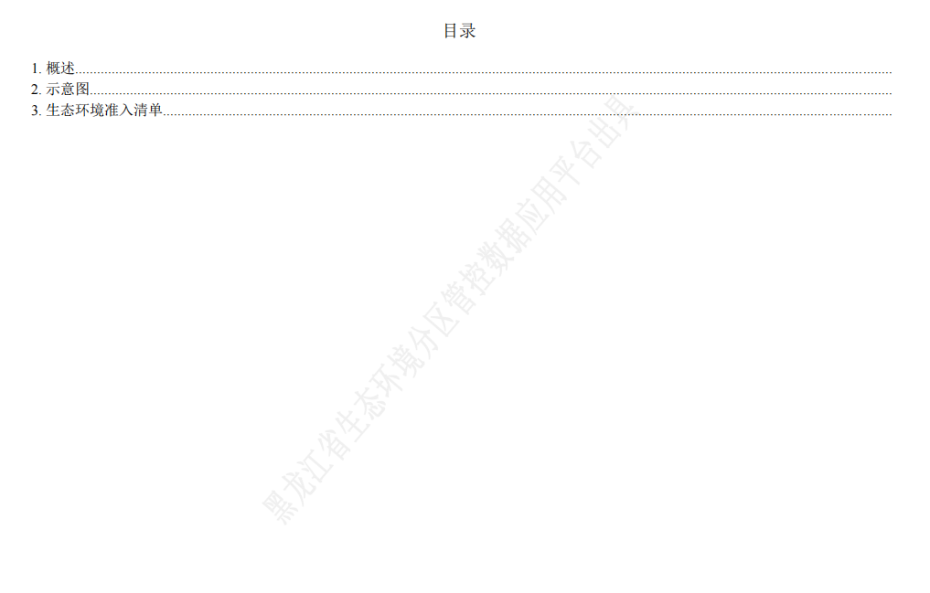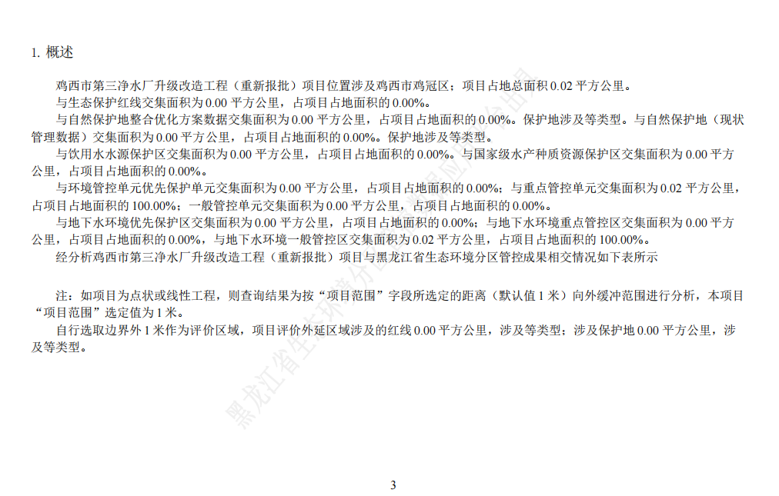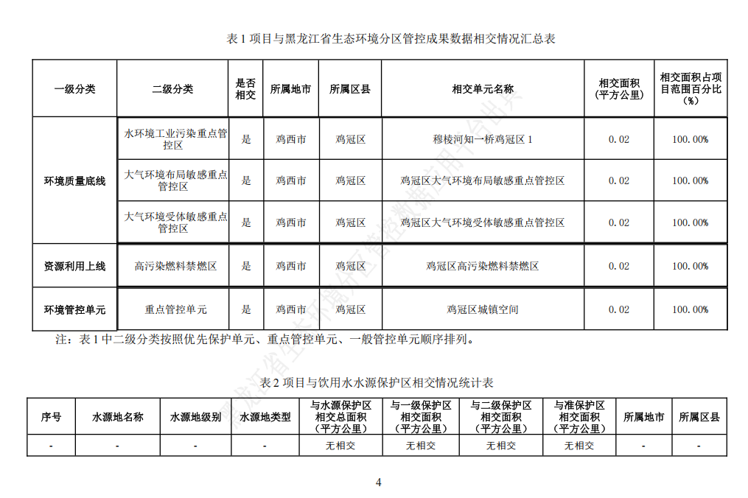
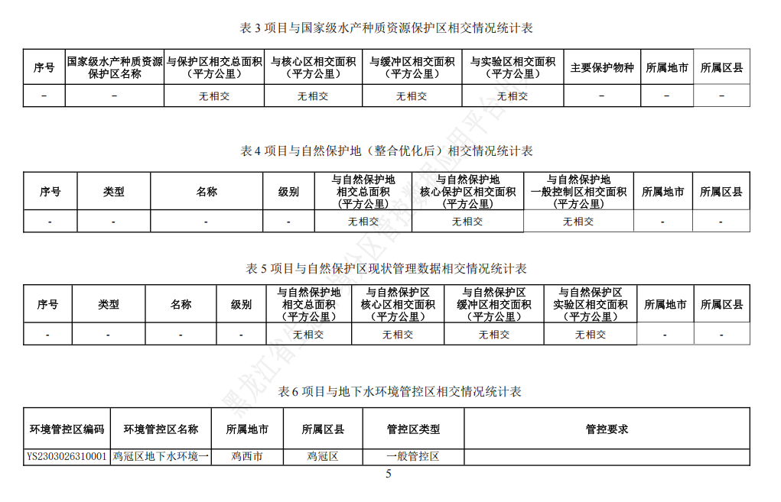
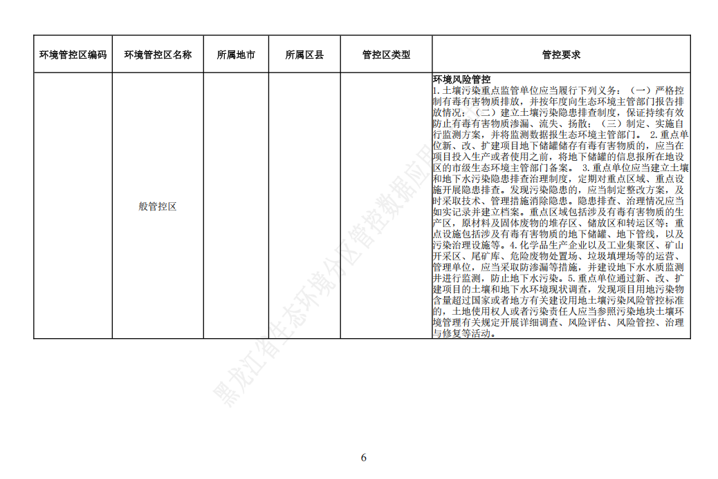

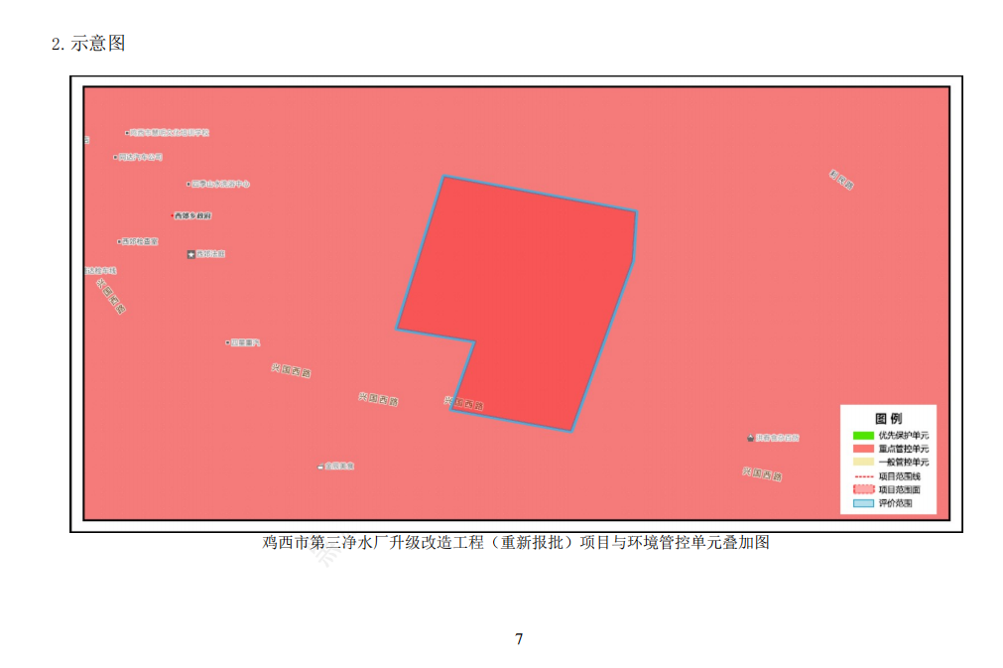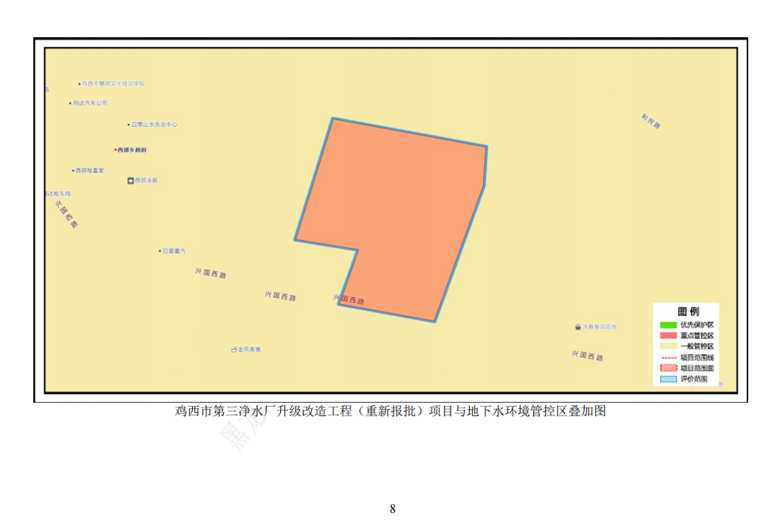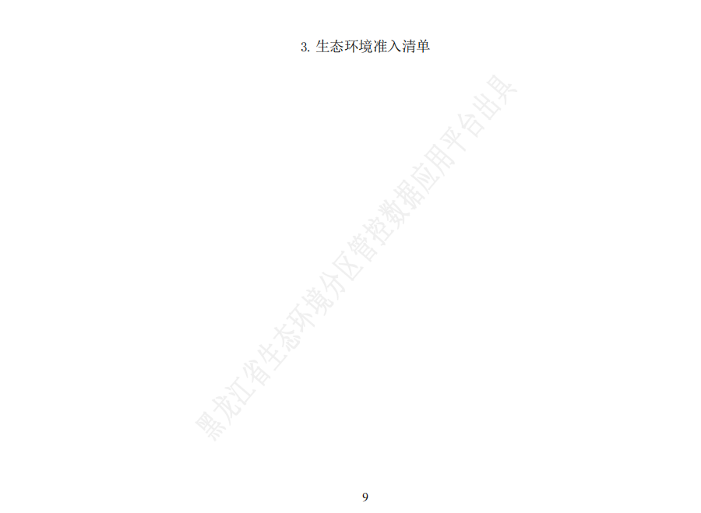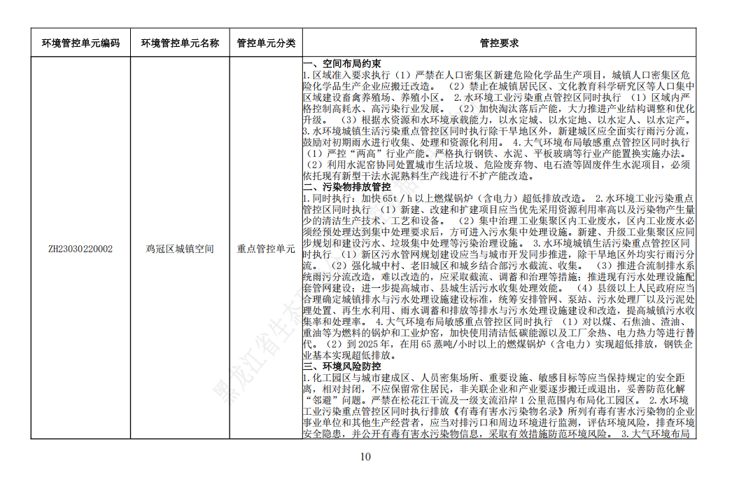

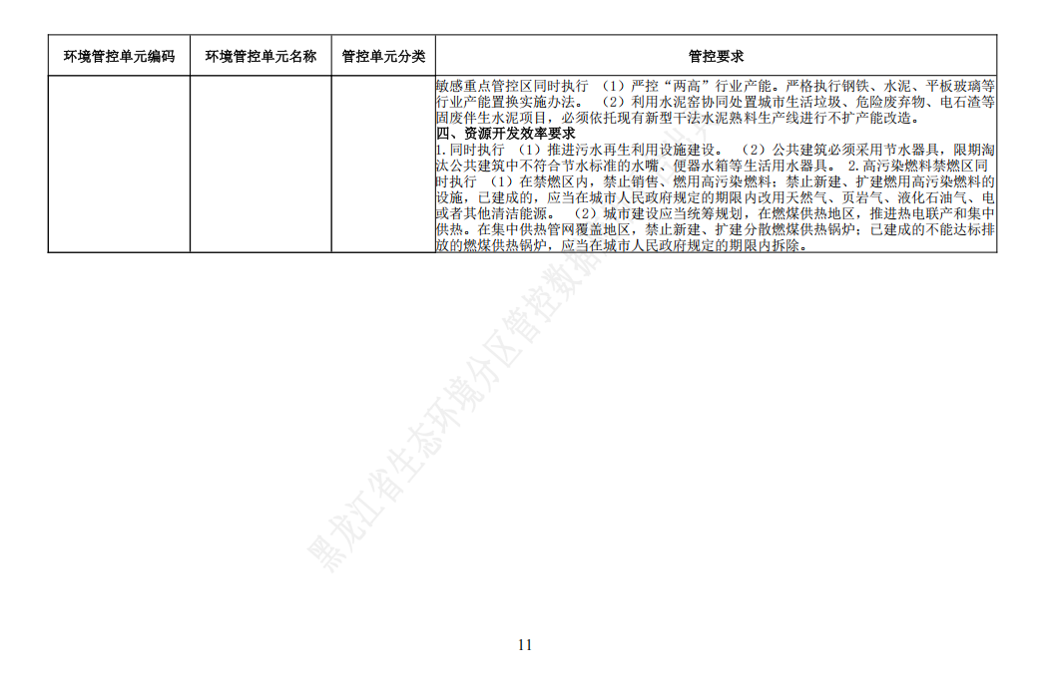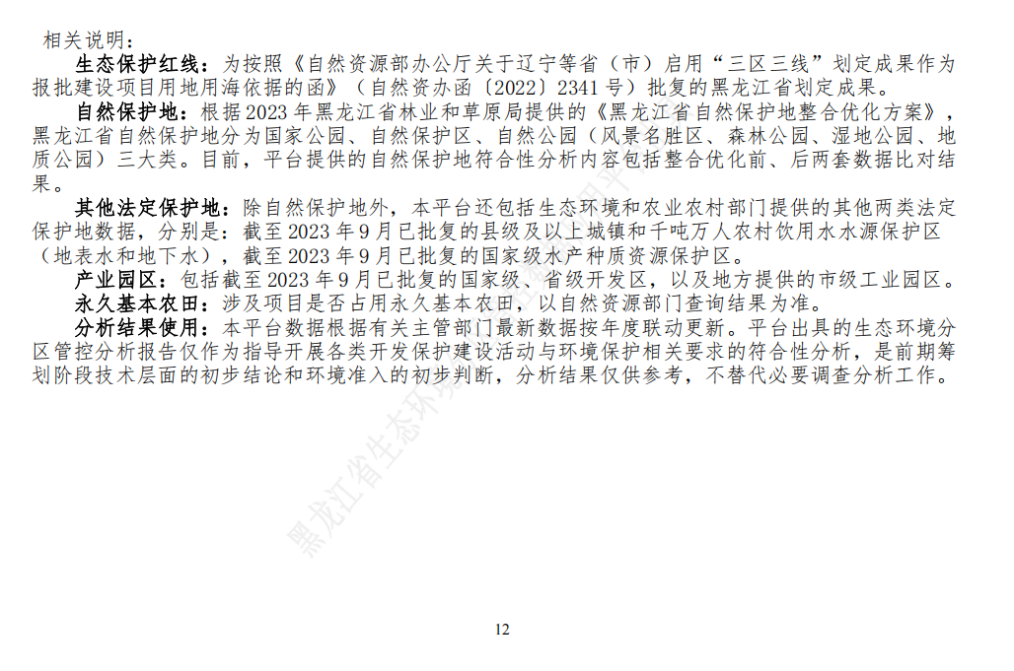
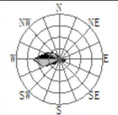
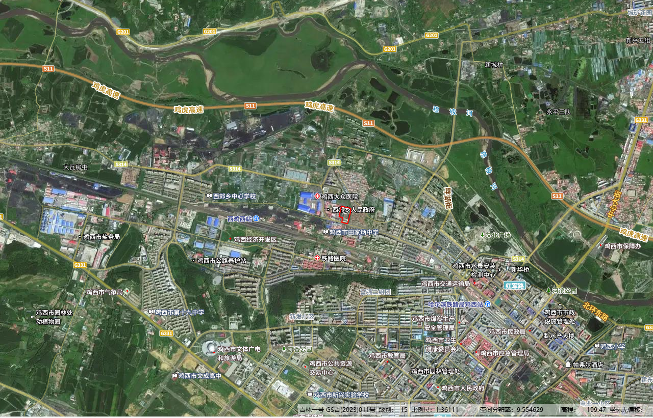
图例
★
项目位置

附图1 项目地理位置图

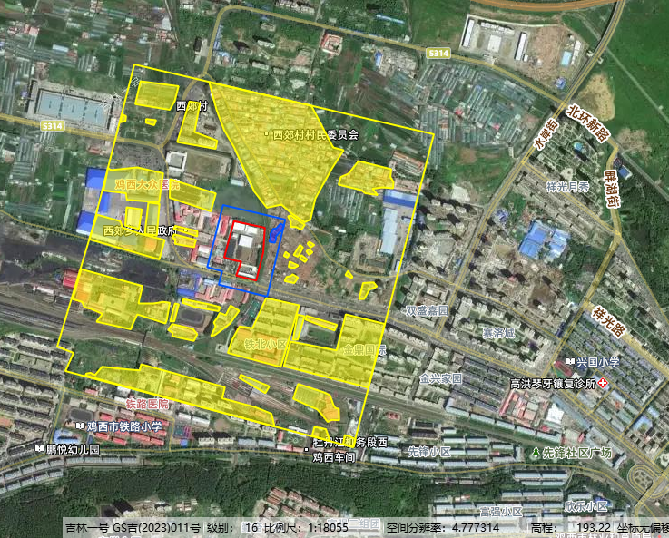
图 例
项目位置
声环境保护范围
大气环境保护范围

附图2 周围环境保护目标分布图

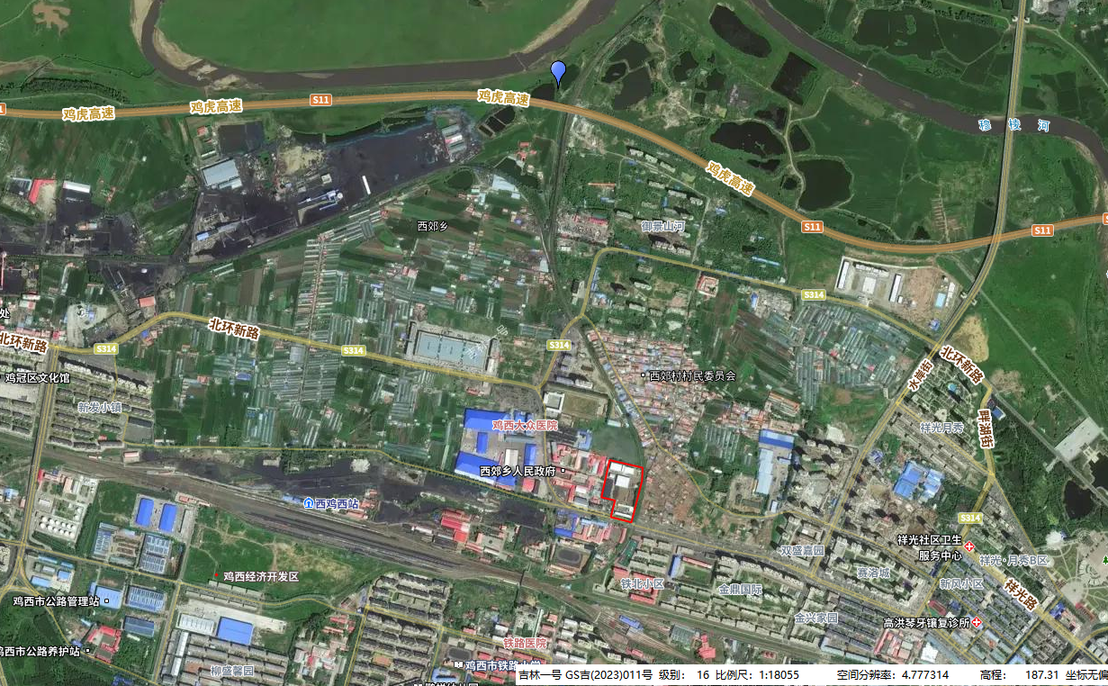
图 例
项目位置
排污口位置

附图3入河排污口位置图

附图4 厂区平面布置图

